Міністерство освіти і науки України
Харківський національний університет радіоелектроніки
Факультет Автоматики і комп’ютеризованих технологій
(повна назва)
Кафедра Системотехніки
(повна назва)
АТЕСТАЦІЙНА РОБОТА
Пояснювальна записка
Магістр
(освітньо-кваліфікаційний рівень)
ГЮИК.503200.007 ПЗ
(позначення документа)
Дослідження процедур управління поштовою розсилкою для систем віддаленого продажу квитків на розважальні заходи
(тема)

 |  | Виконав: студент VI курсу, групи КСУАм-16-1
 |  | Спеціальність 151 – Автоматизація та комп’ютерно-інтегровані технології
 |  | Спеціалізація «Комп’ютеризовані системи управління та автоматика»
 |  | (шифр і назва напряму підготовки, спеціальності)
 |  | Кротких М.С.
 |  | (прізвище та ініціали)
 |  | Керівник | Безкоровайний В.В.
 |  |  | (прізвище та ініціали)
 |  | Рецензент | Замірець О.М.
 |  |  | (прізвище та ініціали)
Допускається до захисту
Зав. кафедри СТ |  |  |  |  | Гребеннік І.В.
 | (підпис) |  |  | (прізвище, ініціали)

2017 р.
Харківський національний університет радіоелектроніки

Факультет Автоматики і комп’ютеризованих технологій

Кафедра Системотехніки

Освітньо-кваліфікаційний рівень Магістр
Спеціальність 151 – Автоматизація та комп'ютерно-інтегровані технології
Спеціалізація «Комп’ютеризовані системи управління та автоматика»

ЗАТВЕРДЖУЮ
Завідувач кафедри СТ
І.В. Гребеннік
«___ » _______ 201__ року

ЗАВДАННЯ

НА АТЕСТАЦІЙНУ РОБОТУ СТУДЕНТУ

Кротких Михайлу Сергійовичу
(прізвище, ім’я, по батькові)
1. Тема роботи Дослідження процедур управління поштовою розсилкою для систем віддаленого продажу квитків на розважальні заходи
керівник роботи Безкоровайний В.В, д.т.н., професор
( прізвище, ім’я, по батькові, науковий ступінь, вчене звання)
затверджені наказом вищого навчального закладу від 30.10.2017 р. № 1667 Ст.
2. Строк подання студентом роботи 22.12.2017 р.
3. Вихідні дані до роботи Об’єкт дослідження – процес поштової розсилки у системах віддаленого продажу квитків на розважальні заходи. Функція – формування рекомендацій за допомогою методів фільтрації інформації. Технічне забезпечення: IBM-сумісний персональний комп’ютер. Очікуваний результат: програмний модуль управління поштовою розсилкою системи віддаленого продажу квитків на розважальні заходи.
4. 3міст пояснювальної записки (перелік питань, що потрібно розробити) Вступ. Аналіз сучасного стану проблеми управління поштовою розсилкою та особливостей систем віддаленого продажу квитків на розважальні заходи. Поштова розсилка в системах віддаленого продажу квитків на розважальні заходи як об’єкт керування. Огляд методів фільтрації для створення рекомендацій: фільтрації, що засновані на вмісті, знаннях, контексті; колаборативна фільтрація. Постановка мети та задач дослідження. Проектування підсистеми управління поштовою розсилкою. Модифікація методу управління розсилкою. Захист інформації від несанкціонованого доступу. Діаграми моделі програмного забезпечення. Розробка схеми алгоритму метода, проектування бази даних. Розробка програмного забезпечення задачі. Обґрунтування вибору бібліотеки для проведення машинних експериментів. Вибір мови програмування та програмної платформи. Опис компонентів програмного засобу. Експериментальні дослідження. Планування експериментів. Опис вхідних даних. Порівняння методів. Висновки за результатами експериментів. Висновки. Перелік посилань. Текст програми. Посібник користувача.

5. Перелік графічного матеріалу (з точним зазначенням обов’язкових креслень). Плакати та креслення на аркушах формату А4: діаграми першого та другого рівнів функціональної моделі; схеми алгоритмів розвязання задачі; екранні форми та схеми алгоритмів програмного засобу; графічне подання результатів дослідження ефективності методів фільтрації.
6. Консультанти розділів роботи
Розділ | Прізвище, ініціали та посада  консультанта | Підпис, дата
Розділ | Прізвище, ініціали та посада  консультанта | Завдання видав | Завдання  прийняв
Спеціальна  частина | Безкоровайний В.В., професор кафедри системотехніки

7. Дата видачі завдання 30 жовтня 2017 р.

КАЛЕНДАРНИЙ ПЛАН

№  з/п | Назва етапів дипломного проекту (роботи) | Строк  виконання  етапів роботи | Примітка
1 | Отримання завдання та уточнення плану роботи | 30.10.17
2 | Огляд стану проблеми управління поштовою
 | розсилкою в системах віддаленого продажу квитків на
 | розважальні заходи | 08.11.17
3 | Постановка мети та задач дослідження | 10.11.17
4 | Розробка математичного забезпечення задачі | 20.11.17
5 | Розробка програмного забезпечення задачі | 29.11.17
6 | Проведення експериментальних досліджень | 04.12.17
7 | Оформлення пояснювальної записки | 12.12.17
8 | Підготовка презентації | 14.12.17
9 | Подання закінченої роботи науковому
 | керівникові | 15.12.17
10 | Попередній захист | 18.12.17
11 | Подання роботи на рецензування | 22.12.17
12 | Подання роботи до екзаменаційної комісії | 05.01.18

Студент _____________ Кротких М.С.

Керівник роботи _____________ Безкоровайний В.В.
РЕФЕРАТ

Атестаційна робота: пояснювальна записка: 119 с., 50 рис., 4 додатки, 34 джерел; графічний матеріал: 12 плакатів.
Об'єкт розробки – засіб управління поштовою розсилкою для віддаленого продажу квитків на розважальні заходи.
Мета роботи – розробка та дослідження процедур управління поштовою розсилкою систем віддаленого продажу квитків на розважальні заходи.
Методи розробки і апаратура – методи створення і реалізації інформаційних технологій, технології програмування за допомогою засобів системи керування вмісту Wordpress. Розробка реалізована на IBM-сумісному персональному комп'ютері (тактова частота процесора – 1,3 ГГц, об'єм оперативної пам'яті – 2048 Мб, обсяг жорсткого диска – 500 Гб).
Виконано огляд методів формування рекомендацій для управління поштовою розсилкою, що використовують методи фільтрації. На основі аналізу переваг і недоліків існуючих методів запропоновано модифікацію методу формування переліку рекомендацій для здійснення розсилок. Проведено експериментальне дослідження запропонованої модифікації методу та найбільш розповсюджених методів фільтрації, яке виявило його переваги за показником точності.
Область застосування – реалізація квитків на розважальні заходи. Програмний продукт також може широко застосовуватися в інших інформаційних системах: інформаційних сайтах, блогах, інтернет-магазинах тощо.

ВІДДАЛЕНИЙ ПРОДАЖ КВИТКІВ НА РОЗВАЖАЛЬНІ ЗАХОДИ, УПРАВЛІННЯ ПОШТОВОЮ РОЗСИЛКОЮ, МЕТОДИ ФІЛЬТРАЦІЇ, ПРОГРАМНИЙ ЗАСІБ.
ABSTRACT

Attestation work: 119 pages, 50 figures, 4 annexes, 34 sources. The graphic material of attestation work contains 12 posters.
The object of development – method of email managing for the remote tickets selling system for entertainment events.
The purpose of the work is development and research of procedure of management of email of tickets selling systems for entertaining events.
Methods of development and equipment – methods of creating and implementing information technology, programming technology using the Wordpress content management system. The development is realized on IBM-compatible personal computer (clock speed of the processor – 1.3 GHz, memory capacity – 2048 MB, hard disk – 500 GB).
An overview of the methods of forming the recommendations for management of mailing, using the methods of filtration is implimented. On the basis of analysis of the advantages and disadvantages of existing methods, modification of the method of forming a list of recommendations for the implementation of mailings is proposed. The experimental study of the proposed modification of the method and the most widespread filtration methods has been carried out, which revealed its advantages in terms of accuracy.
Scope – ticket sales for entertainment events. The software product can also be widely used in other information systems: information sites, blogs, online stores, etc.

REMOTE TICKET SELLING FOR ENTERTAINMENT EVENTS, EMAIL MANAGEMENT, FILTRATION METHODS, SOFTWARE.
РЕФЕРАТ

Аттестационная работа: 119 стр., 50 рис., 4 приложений, 34 источников. Графический материал: 12 плакатов.
Объект разработки – средство управления почтовой рассылкой для удаленного продажи билетов на развлекательные мероприятия.
Цель работы – разработка и исследование процедур управления почтовой рассылкой систем удаленного продажи билетов на развлекательные мероприятия.
Методы разработки и аппаратура – методы создания и реализации информационных технологий, технологии программирования с помощью средств системы управления содержания Wordpress. Разработка реализована на IBM-совместимом персональном компьютере (тактовая частота процессора – 1,3 ГГц, объем оперативной памяти - 2048 Мб, объем жесткого диска - 500 Гб).
Выполнен обзор методов формирования рекомендаций для управления почтовой рассылкой, использующих методы фильтрации. На основе анализа преимуществ и недостатков существующих методов предложено модификацию метода формирования перечня рекомендаций для осуществления рассылок. Проведено экспериментальное исследование предложенной модификации метода и наиболее распространенных методов фильтрации, которое выявило его преимущества по показателю точности.
Область применения – реализация билетов на развлекательные мероприятия. Программный продукт также может широко применяться в других информационных системах: информационных сайтах, блогах, интернет-магазинах и тому подобное.

УДАЛЕННАЯ ПРОДАЖА БИЛЕТОВ НА РАЗВЛЕКАТЕЛЬНЫЕ МЕРОПРИЯТИЯ, УПРАВЛЕНИЕ ПОЧТОВОЙ РАССЫЛКОЙ, МЕТОДЫ ФИЛЬТРАЦИИ, ПРОГРАММНОЕ СРЕДСТВО.
ЗМІСТ

Перелік умовних позначень, символів, одиниць, скорочень і термінів … |  | 9
Вступ ……………………………………………………………………....… |  | 10
1 Аналіз сучасного стану проблеми управління поштовою розсилкою в системах віддаленого продажу квитків на розважальні заходи ...………. |  | 13
1.1 Огляд особливостей систем віддаленого продажу квитків на розважальні заходи …………………………………………………………. |  | 13
1.2 Поштова розсилка в системах віддаленого продажу квитків на розважальні заходи як об’єкт керування…………………………………… |  | 15
1.3 Огляд методів фільтрації для створення рекомендацій ………….. |  | 19
1.4 Постановка мети та задач дослідження …………………………… |  | 31
2 Проектування підсистеми управління поштовою розсилкою….………. |  | 34
2.1 Модифікація методу управління розсилкою ….………………….. |  | 34
2.2 Захист інформації від несанкціонованого доступу ………………. |  | 37
2.3 Створення діаграм моделі програмного забезпечення .………….. |  | 38
2.4 Розробка схеми алгоритму метода ………………………………… |  | 41
2.5 Проектування бази даних …………………………………………... |  | 45
3 Розробка програмного забезпечення задачі ……………………………... |  | 47
3.1 Обґрунтування вибору бібліотеки для проведення машинних експериментів ……………………………………………………………….. |  | 47
3.2 Вибір мови програмування …………………………………………. |  | 48
3.3 Вибір програмної платформи……………………………………….. |  | 50
3.4 Опис компонентів програмного засобу…………………………….. |  | 52
4 Експериментальні дослідження ………………………............................. |  | 56
4.1 Планування експериментів ……………………………….………… |  | 56
4.2 Опис вхідних даних ………………………………………………… |  | 57
4.3 Порівняння методів ………………………………………………… |  | 59
4.4 Висновки за результатами експериментів…………………………. |  | 63
Висновки ……………………………………………………………………. |  | 66
Перелік посилань…………………………………………………………... |  | 69
Додаток А Текст програми………………………………………………… |  | 73
Додаток Б Посібник користувача…………………………………………. |  | 87
Додаток В Графічний матеріал атестаційної роботи…………………….. |  | 105
Додаток Г Відомість атестаційної роботи…………………………………. |  | 118

ПЕРЕЛІК УМОВНИХ ПОЗНАЧЕНЬ, СИМВОЛІВ, ОДИНИЦЬ,
СКОРОЧЕННЯ І ТЕРМІНИ

БД – база даних.
ПК – персональний комп’ютер.
ПЗ – програмне забезпечення.
СКВ – система керування вмістом.

ВСТУП

Обсяги доступної для користувачів комп’ютерних мереж інформації стрімко зростають, набагато перевищуючи можливості людини з її переробки. З метою створення комфортних умов для користувачів мережевих сервісів створюються так звані рекомендаційні системи, які знаходять все більш широке розповсюдження у професійній діяльності, в Інтернет-комерції, у побуті [1–6]. Рекомендаційні системи являють собою спеціальний тип техніки фільтрації інформації, що дозволяє надавати користувачеві об'єкти відповідні його інтересам.
Зазвичай рекомендаційні системи використовуються в додатках Інтернет або адаптованих під споживача веб-сайтах. Це робить актуальними завдання створення інформаційно–аналітичних систем, які б збирали інформацію щодо уподобань кожного користувача та формували для них відповідні пропозиції, зменшуючи при цьому обсяги поштових розсилок.
Прикладами з числа найбільш відомих інтернет-систем, що використовують методи фільтрації інформації, є перелік рекомендованих товарів на сайті Ozon.ru, перелік рекомендованих новин на сайті Lenta.ru, рекомендаційна система фільмів Netflix [5].
Для формування рекомендацій користувачам мереж на практиці використовуються методи фільтрації, що заснована на вмісті, знаннях, контексті та технологія колаборативної фільтрації [6]. Кожен з методів має певні переваги та недоліки. Вхідними даними для них виступають явна на неявна інформація про користувачів. Для методів колаборативної фільтрації рекомендації формуються на основі збору даних про виставлені оцінки, пошуку схожих за уподобаннями користувачів.
У методах, що орієнтовані на контент, може використовуватися явна та неявна інформація про уподобання користувача: вхідними даними можуть виступати оцінки матеріалів або дані про активність – перегляди, пошукові запити, коментарі користувачів тощо.
На даний момент проблемою рекомендаційних систем являється висока розрідженість матриці уподобань, яка є наслідком невеликий обсяг даних про користувача, який щойно зареєструвався в системі. Крім того, рекомендаційні системи, що використовують метод колаборативної фільтрації, чутливі до оцінок користувачів, які створені шахраями.
Метою роботи є розробка та дослідження засобів управління поштовою розсилкою систем віддаленого продажу квитків на розважальні заходи.
Для досягнення мети необхідно:
– визначити особливості систем віддаленого продажу квитків на розважальні заходи;
– провести огляд методів управління поштовою розсилкою;
– виконати аналіз сучасних методів фільтрації інформації;
– обґрунтовано обрати метод, який доцільно використовувати для управління поштовою розсилкою систем віддаленого продажу квитків на розважальні заклади;
– удосконалити обраний метод фільтрації з метою підвищення точності формування рекомендацій;
– розробити програмне забезпечення (ПЗ) для розв’язання задачі управління поштовою розсилкою систем віддаленого продажу квитків на розважальні заклади;
– провести експериментальне дослідження ефективності методів управління поштовою розсилкою.
Практичне використання розроблюваного методу управління поштовою розсилкою полягає в тому, щоб повідомляти користувачам системи про ті оголошення, тематика яких їм цікава та, які мають високий рейтинг, з метою підвищення якості обслуговування користувачів та підвищення попиту на розважальні заходи.
Створюваний метод може бути застосований також для розробки програмного забезпечення управління поштовою розсилкою інших інтернет-систем: інтернет-магазинів, електронних бібліотек та енциклопедій тощо.

1 АНАЛІЗ СУЧАСНОГО СТАНУ ПРОБЛЕМИ УПРАВЛІННЯ ПОШТОВОЮ РОЗСИЛКОЮ В СИСТЕМАХ ВІДДАЛЕНОГО ПРОДАЖУ КВИТКІВ НА РОЗВАЖАЛЬНІ ЗАХОДИ

1.1 Огляд особливостей систем віддаленого продажу квитків на розважальні заходи

Обсяг всього ринку квитків на заходи (куплених онлайн і онлайн) за підсумками 2013 року склав $ 4.1 млрд., а до кінця 2018 може вирости до $ 8 млрд [7].
При цьому в структурі продажів квитків спостерігаються революційні зміни – за прогнозами частка онлайн-продажів зросте з 15 до 45% всього за 2 роки. В епоху Internet все більше людей звикає робити повсякденні речі в режимі онлайн: шукати дешеві авіаквитки, оплачувати комунальні рахунки і покупки, стежити за новинами міста і купувати квитки на заходи, не виходячи з дому.
В усе більшої кількості людей виробляється звичка до online-оплати в кілька кілків [8].
Тенденція до зростання популярності online-покупок квитків обумовлена ​​тим, що існуючі системи, зручні сервіси online-оплати дозволяють придбати квиток у момент виникнення бажання відвідати захід.
Розглянемо, яким чином організатори продають квитки на розважальні заходи віддалено і як цю задачу вирішують сучасні системи віддаленої продажу квитків.
Для організаторів великих заходів (як правило, це кінопокази, театри і цирки) створюються веб-сайти, призначені або для невеликого числа залів, або розробляються для кожного залу окремо. Крім того, організатори можуть замовити місце на існуючих системах продажу квитків, надавши ескіз схеми розташування місць у залі і переговоривши з адміністрацією. Також вони ведуть облік проданих квитків і позначають заброньовані місця у всіх системах, де вони продали квитки, щоб уникнути повторного продажу на місце, яке вже заброньовано. Якщо в системі займаються продажами кілька організаторів, то між створеними ними оголошеннями майже немає конкуренції і, тим самим, оголошення багато в чому однотипні, практично відсутня презентація. У користувачів виникає питання, якому заходу віддати перевагу (при однакових їх тематиках і категоріях). Якщо користувачі даних систем бажають вибрати між кількома заходами, незручно отримувати вибірку оголошень, так як необхідно збирати з декількох систем дані та порівнювати їх. Часто інформація подана ​​в різних системах по-різному, тому порівнювати її стає важко. Крім того важко складати думку про популярність заходу і якість послуг організатора, так як у багатьох системах відсутній компонент виставлення оцінок.
Організатори малого масштабу (які створюють студентські кінопокази, виступи на невеликих сценах, аматорські театри і т.д.) у більшості випадків, вдаються до наступного: створення груп у соціальних мережах, в які запрошується вузьке коло друзів, знайомих, у деяких випадках – знайомі знайомих. Для того, щоб про них дізналося більше людей організатори розміщують інформацію про заходи на різних веб-сайтах, у соціальних мережах, проводять рекламні кампанії за допомогою сервісів контекстної реклами [8]. І навіть у цьому випадку кількість тих, хто дізнався про захід, може бути не достатньо невеликою. Сторінку в соціальних мережах з оголошенням важко знайти по пошуковому запиту через безліч більш популярних заходів зі схожою назвою. Також її складно знайти, якщо користувач бажає відвідати новий для себе захід, назву якого він ще не знає. Якщо користувач соціальних мереж вперше опинився в місті, про культуру якого хоче дізнатися більше, складно сформувати пошуковий запит, який би видав інформацію про захід, який буде йому цікавий. При цьому зарекомендувавши себе організатори мають оголошення в верху пошукової видачі, що перешкоджає пошукові маловідомих і нових заходів.
Після того, як користувач знайшов цікаву пропозицію, він переходить на сайти, що пропонують заповнити форми, і кожен раз бажаючи відвідати захід, заповнює їх. Таким чином, кожен візит, наприклад, у кінотеатр, супроводжується повторюванням одноманітних дій. Цього можна уникнути створенням однієї системи віддаленого продажу квитків із заповненням форми особистої анкети, дані з якої будуть використовуватися при оформленні кожного замовлення.
Найчастіше покупцям квитків на мало масштабні розважальні заходи невідомо, яке місце їм можна зайняти, тому що в формах немає схеми розташування місць у залі. Місця, отримані без інформації щодо схеми залу, не завжди відповідають уподобання глядачів.
Способів отримання квитка в системах великомасштабних організаторів існує декілька: користувач може придбати електронний квиток (який містить ідентифікатор, ПІБ, штрих-код), замовити квиток у кур'єра, купити його на касі.
Мало масштабні організатори або розповсюджувачі часто зустрічаються особисто з покупцями. Також бажаючі відвідати захід купують квитки в касі або безпосередньо на вході в зал перед його проведенням. З можливостями, які надає Internet, необхідність виконувати описані вище дії відсутня. Web-система позбавляє необхідності особисто купувати квитки в касах, зустрічатися особисто, платити за послуги кур'єра.

1.2 Поштова розсилка в системах віддаленого продажу квитків на розважальні заходи як об’єкт керування

На даний момент все більше організаторів розважальних заходів, власників кінотеатрів, залів, клубів користуються сервісами віддаленого продажу квитків. Це дає можливість не звертатися до послуг видавництв, не створювати черг на продаж квитків, економити час на проїзд до каси, не нести збитків, пов’язаних з найманням персоналу та оренди приміщення для продажу квитків у касах тощо [8].
Користуючись цими системами, клієнти стикаються з великою кількістю пропозицій, які часто не мають нічого спільного з їх інтересами. Як правило, на сторінках даних веб-ресурсів пропонуються найбільш популярні розважальні заходи або ті, що відбудуться напередодні. Даний метод призводить до ряду незручностей. По-перше, користувачу необхідно багато часу щоб переглянути всі запропоновані об’яви. По-друге, подана інформація часто не збігається з уподобаннями отримувача повідомлень.
Системи віддаленого продажу квитків на розважальні заходи мають наступні особливості, за допомогою яких можна відслідкувати інтереси користувачів, а також сформувати перелік рекомендованих об’яв:
– об’яви мають визначений термін актуальності, по закінченню якого вони знищуються. Це робить можливим рекомендувати матеріали з будь-якою датою публікації на відміну від інформаційних систем, що публікують, наприклад, новини;
– усі об’яви класифікуються по тій чи іншій категорії (наприклад, театр, кіно, вистава тощо) та під категорії (наприклад, театр комедія, кіно трилер, лялькова вистава тощо). Тож це робить можливим рекомендувати нові заходи користувачу згідно з тим, якій саме категорії та під категорії він віддає перевагу;
– дані системи мають для кожної об’яви окрему сторінку. Тож можна збирати дані про кількість переглядів (популярність) об’яв тих чи інших категорій;
– поштова розсилка складається з переліку заголовків, невеликих описів об’яв, а також посилань на окрему сторінку об’яви.
Структурна схема поштової розсилки як об’єкта керування подана на рисунку 1.1. Матеріали веб-сайту (оголошення) та попередньо зібрана інформація про уподобання користувачів поступає до рекомендаційної системи, яка формує для кожного підписна перелік з цікавих оголошень. Переходи користувачів за посиланнями електронного листа фіксуються. Вони свідчать про інтерес до тієї чи іншої категорії розважальних заходів і використовується для формування рекомендацій.
Щоб уникнути помилкових звинувачень у розсилці спаму склалися загальноприйняті правила організації розсилок електронної пошти. Їх можна вважати частиною правил ділової етики. Багато провайдерів включають такі вимоги в договори або правила надання послуг.
Розсилка повинна передбачати попередню підписку, яка здійснюється шляхом направлення листа-запиту на спеціалізовану адресу.

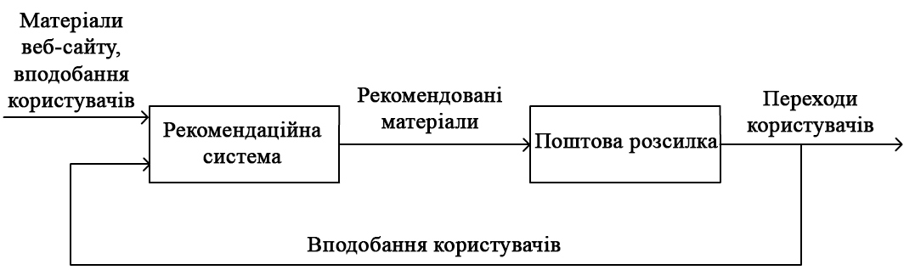

Рисунок 1.1 – Структурна схема об’єкту управління

Підписка повинна підтверджуватися (англо. Opt-in), щоб ніхто не зміг підписати на розсилку чужу адресу. Підтвердження здійснюється через спрямування користувачеві листа із запитом підтвердження, яке містить індивідуальний код. Користувач відповідає на цей лист або завантажує зазначену в листі веб-сторінку, підтверджуючи таким чином отримання листа та згоду з підпискою.
Підписник має право в будь-який момент відмовитися від розсилки. Відмова повинна бути простою (у вигляді переходу за посиланням, що наявне в кожному поштовому листі).
Список адрес підписників повинен зберігатися в таємниці і не може передаватися нікому іншому або використовуватися для іншої розсилки, на яку користувачі не підписувалися [9].
Незважаючи на зростання різних форм комунікації, таких як системи миттєвого обміну повідомленнями, чати та соціальні мережі, електронна пошта залишається лідером ділової комунікації. Більш того, електронна адреса необхідна практично для всіх форм комунікації (соціальні мережі, чат та ін.) і для всіх типів електронної комерції (онлайн-покупки, банкінг і т.д.). Щодня відправляється понад 215 мільярдів електронних листів – це один з аргументів на користь ефективності поштових розсилок [9].
На сьогоднішній день існує велика кількість веб-сторінок та мобільних додатків. Користувачеві Інтернету не зручно кожен день переглядати всі цікаві йому сайти окремо, бо на їх завантаження, перехід між сторінками та пошук інформації втрачається багато часу, тож часто використовується поштова розсилка, що дозволяє в одному джерелі інформації (сторінці електронної скриньки) отримувати інформацію про множину веб-ресурсів та переходити на веб-сторінки тільки при необхідності ознайомитися з повною інформацією щодо того чи іншого матеріалу, заповнити анкету чи підписатися на іншу поштову розсилку.
Тож зараз простежується тенденція централізації отримуваної інформації за допомогою підписки на поштову розсилку. Багато веб-ресурсів використовують її, тож актуальним є питання, як управляти поштовою розсилкою щоб інформація, яка відправляється, була якомога більш ємкою, повною і доцільною конкретному користувачу веб-сервісу. Управління поштовою розсилкою в системі віддаленого продажу квитків на розважальні заходи здатне підвищити якість користування системою, рівень продажу квитків, популяризувати маловідомі заходи.
Для забезпечення персоналізації необхідна якісна сегментація контактної бази. Ефективним інструментом для сегментації є анкетування. На жаль, не всі підписники заповнять анкету, тому існують і інші методи персоналізації, які не вимагають від клієнта додаткових дій. Наприклад, сегментація на основі даних про раніше куплені товари або за активністю користувача [6].
1.3 Огляд методів фільтрації для створення рекомендацій

Найчастіше для генерації рекомендацій використовують декілька підходів і методів до розв’язання задачі фільтрації [6]: фільтрація, що заснована на вмісті; фільтрація, що заснована на знаннях; фільтрація, що заснована на контексті; колаборативна фільтрація. Також застосовується стохастичний метод формування рекомендацій – формування поштових листів з переліком випадкових матеріалів.
Кожен метод має індивідуальні особливості, ряд недоліків та переваг, що дає змогу обраним методам найбільш ефективно застосовуватися в певних предметних областях.
Фільтрація, що заснована на вмісті. Рекомендаційні системи з тематичною фільтрацією відбирають об'єкти, що ще не мали оцінки користувача, але які найбільш схожі на ті, що викликали його зацікавленість [10, 11].
Рекомендаційні системи, що використовують цей метод, виконують аналіз множин описів об'єктів, які отримали оцінки користувача раніше, створюють профіль (модель) інтересів і переваг, заснованих на особливостях цих об'єктів. Рекомендаційний процес у своїй основі складається із зіставлення атрибутів профілю користувача й атрибутів об'єкта. Результатом є оцінка релевантності, що показує рівень потенційної зацікавленості користувача об'єктом. Рекомендаційний процес у таких системах здійснюється в три етапи, кожен з яких забезпечується окремим компонентом: аналізатором контенту, аналізатором профілю та фільтром. Результатом є оцінка релевантності, що служить для побудови рангового списку потенційно цікавих активному користувачеві об'єктів [10].
Перший етап проводиться аналізатором контенту, який отримує ключові слова з неструктурованого тексту і виробляє структуроване уявлення об'єкта, що зберігається в базі даних «Об'єкти».
Для побудови та оновлення профілю активного користувача u_{a}, його реакція на об'єкти збирається і зберігається в базі даних «Зворотній зв'язок». Запис зворотного зв'язку користувача може здійснюватися двома різними техніками: явним і неявним збором даних.
Володіючи великою кількістю об'єктів з відповідними їм рейтингами, виробленими користувачем u_{a}, TR_{a} = {I_{k}, r_{k}} аналізатор профілю застосовує алгоритми навчання для отримання прогнозної моделі – профілю користувача, що зберігається в базі «Профілі» для подальшого використання фільтром.
Фільтр, отримуючи на вхід новий об'єкт, застосовує певну стратегію для визначення релевантності цього об'єкта користувачеві, зіставляючи профіль користувача і характеристику об'єкта, а потім формує список рекомендацій для користувача u_{a}.
Для виявлення ключових слів використовуються різні алгоритми, серед яких отримав найбільш широке поширення алгоритм, що використовує статистичну міру TF-IDF [11].
Міра TF-IDF використовується для оцінки важливості слова в контексті документа, що є частиною колекції документів. Вага деякого слова пропорційна кількості вживань цього слова в документі і обернено пропорційна частоті вживання слова в інших документах колекції.
TF (term frequency) – це нормалізована частота слова t у документі d :

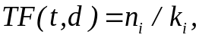 (1.1)

де n_{i} – кількість входжень слова в документ;
 – загальна кількість слів у документі.
IDF (inverse document frequency) – інверсія частоти, з якою деяке слово зустрічається в документах колекції.

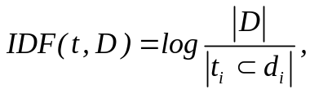 (1.2)

де 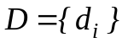 – множина документів у колекції;
|D| – потужність множини (кількість документів в колекції);
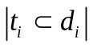 – кількість документів, в яких зустрічається слово.
З урахуванням (1.1) і (1.2) міра TF-IDF визначається співвідношенням:

(1.3)

Для порівняння двох текстів (об'єктів), їх можна подати у вигляді векторів в евклідовому багатовимірному просторі. Кожному вимірюванню відповідає слово, а значення компонент вектора дорівнює TF-IDF. Визначити релевантність двох текстів по відношенню один до одного можна порахувавши косинус між векторами, що їх подають [11].
Фільтрація, що заснована на знаннях. Методи цієї групи використовуються для ситуацій, коли в системі управління розсилками не має потрібного обсягу інформації щодо здійснюваних користувачем транзакцій. Вони поділяються на дві основні групи [10]:
– використання жорстких обмежень;
– вибір близьких об'єктів.
Обидва методи містять у собі реалізацію ідеї, що користувач формує вимоги до об'єкту, а система намагається знайти необхідний йому об'єкт. Відмінність методів полягає у тому, що перші зорієнтовані на пошук об'єктів, які точно відповідають усім вимогам користувача, а другі зорієнтовані на пошук об'єктів з характеристиками, близькими до вимог.
Якщо користувач вказує занадто жорсткі вимоги щодо об’єктів пошуку, то може виявитися об’єкти з такими характеристиками відсутні в системі. У таких випадках необхідно в автоматичному режимі послідовно послаблювати початкові обмеження.
Для методу вибору подібних об'єктів характерним є формування рекомендацій, які в повному обсязі задовольняють вимогам. Міра близькості між вимогами і властивостями обчислюється за формулою [11]:

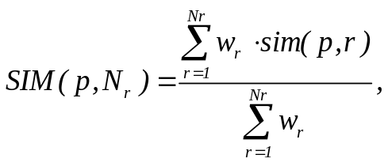 (1.4)

де p – об'єкт;
r – вимога;
N_{r} – кількість вимог користувача;
w_{r} – вага вимоги r;
sim(p,r) – міра близькості об'єкта p до вимоги r.
При цьому, чисельна міра близькості об'єкта p до вимоги r до вимоги може бути одного з трьох типів:
– «більше – краще»:

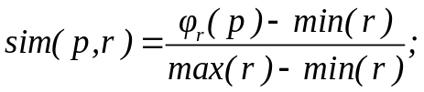 (1.5)

– «менше – краще»:

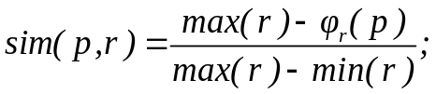 (1.6)

– «ближче – краще»:

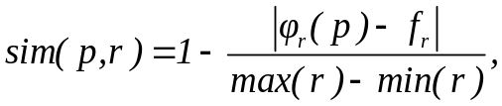 (1.7)

де max(r), min(r) – максимальні і мінімальні значення властивості відповідно;
 – точне значення вимоги r користувача;
φ_{r}(p) – значення відповідної властивості r у об'єкта p.
Фільтрація, що заснована на контексті. Контекстна фільтрація (або контентна фільтрація) формує рекомендацію на основі поведінки користувача. У рамках цього підходу може використовуватись ретроспективна інформація щодо уподобань користувача. Фільтрація, що заснована на контексті, може використовувати ретроспективну інформацію для виявлення подібного контенту і рекомендувати його користувачеві. Цей контент може бути визначений у ручному режимі або автоматично на основі інших методів подібності [6].
Даний метод фільтрації застосовується також в формуванні переліку рекомендацій в сфері контекстної реклами.
Контекстна реклама – це реклама, зміст якої залежить від інтересів користувача. Тому одним з головних її переваг перед іншими видами реклами – є її «ненав'язливість» потенційному клієнту. Перелік об’єктів контекстної реклами, як правило, відповідають ретроспективі пошукових запитів користувача [12].
Особливістю даного метода фільтрації можна назвати невелику варіативність рекомендацій: користувач, який цікавиться переглядом фільмів в кінотеатрах, не буде отримувати рекомендації щодо інших категорій розважальних заходів. Тобто щоб отримувати більш різноманітні рекомендації, користувачу необхідно змінювати уподобання без впливу рекомендаційної системи (купувати білети на розважальні заходи, які він раніше не купував та які йому не рекомендувала система). З іншого боку, дана особливість дає змогу користувачам відвідувати більше розважальних заходів певної категорії, мати більш глибокий досвід в цікавій тематиці заходів.
Порівняно з іншими методами фільтрації, перевагою можна вважати малий об’єм обчислень – для формування рекомендацій використовуються лише ті об’яви, що відповідають уподобаним категоріям [6].
Колаборативна фільтрація. Колаборативна фільтрація виробляє рекомендації, засновані на моделі попереднього поведінки користувача. Ця модель може бути побудована виключно на основі поведінки конкретного користувача або, що більш ефективно, з урахуванням поведінки інших користувачів з подібними характеристиками. У тих випадках, коли колаборативна фільтрація бере до уваги реакцію інших користувачів, вона використовує знання про групу (group knowledge) для вироблення рекомендацій на основі подібності користувачів. Рекомендації базуються на автоматичній взаємодії множини користувачів і виділенні (методом фільтрації) тих користувачів, які демонструють схожі переваги або шаблони поведінки [13].
Інший спосіб розгляду цих відносини заснований на їх схожості та відмінності. Схожість визначають, за якими ознаками (за допомогою відповідного алгоритму) слід групувати користувачів, що мають схожі інтереси. Відмінності – це можливості, які можуть бути використані для вироблення рекомендацій – наприклад, за допомогою застосування фільтра популярності [14].
Алгоритм методу колаборативної фільтрації включає в себе наступні етапи:
1. Для кожного користувача u обчислити, наскільки його інтереси збігаються з інтересами користувача a;
2. Визначити множину користувачів, найбільш близьких за уподобаннями до користувача a;
3. Визначити оцінку на основі оцінок об'єкта i користувачів, найбільш близьких за уподобаннями з ним.
Оцінку ступеня близькості характеристик користувачів можна здійснювати через значення [10, 11]: косинуса кута між векторами їхніх характеристик; коефіцієнт кореляції Пірсона; міру близькості Дайса. Після визначення множини K найближчих за уподобаннями користувачів обчислюється значення оцінки, яку поставив би користувач a об'єкту i [13]. Вона являє собою середнє по всім користувачам з множини найближчих за уподобаннями K. При цьому, чим ближче користувач u за уподобаннями до користувача a, тим більший вплив він має на прогнозну оцінку.
Цей метод дозволяє прогнозувати оцінки для об'єктів, які користувач мережі ще не оцінював. Для того, щоб зробити рекомендацію для даного користувача, досить обчислити оцінки для всіх ще неоцінених об'єктів і обрати об'єкт з найбільшою оцінкою [11].
Практична реалізація методу колаборативна фільтрації може здійснюватися з використанням різних алгоритмів [11, 12].
Колаборативна фільтрація, що заснована на сусідстві користувачів. Методи колаборативної фільтрації цієї групи використовують для передбачення рейтингу користувача для нового об'єкту дані про оцінки цього об'єкту іншими користувачами, з найбільш близькими уподобаннями («найближчими сусідами») [6].
Якщо для кожного користувача мережі встановлено значення, яке визначає подібність між перевагами щодо об’єкта і та k його «найближчих сусідів» N_{і}(u), то рейтинг r_{ui} може бути розрахований як середній рейтинг даний i цими сусідами:

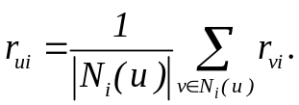 (1.8)

Однак, такий підхід не враховує того, що:
– сусіди можуть мати різну ступінь подібності в своїх перевагах;
– користувачі можуть використовувати різні значення оцінки для позначення однакового рівня задоволеності об'єктом.
Для вирішення першої проблеми можна використовувати вагові коефіцієнти користувачів, позначаючи ступінь близькості профілю переваг одного користувача до іншого.
Для вирішення другої проблеми можна використовувати нормалізацію рейтингів користувачів h(r_{vi}) [13]:

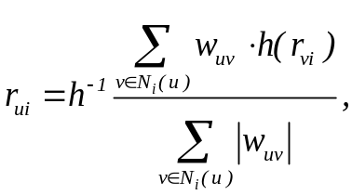 (1.9)

де r_{vi} – рейтинги користувачів;
h – коефіцієнт нормалізації;
– вага рейтингу користувача u до об’єкта v;
 – потужність ваг рейтингу користувача u до об’єкту v.
Метод обчислення оцінки нового для користувача об'єкта, де прогнозовані рейтинги обчислюються як середньозважене оцінок сусідів, по суті, вирішує проблему регресії. Класифікація заснована на сусідстві, з іншого боку, знаходить найбільш ймовірний рейтинг відданий користувачем u до об'єкта i шляхом голосування найближчих сусідів користувача u за рейтинг.
Колаборативна фільтрація, що заснована на сусідстві об’єктів. Методи фільтрації цієї групи використовують рейтинги схожих об'єктів. Визначаючи k «найближчих сусідів» N_{і}(u) як найбільш схожі об'єкти, оцінені користувачем u по відношенню до i, рейтинг розраховується як зважене середнє рейтингів відданих u до об'єктів w_{ij}r_{uj} [14]:

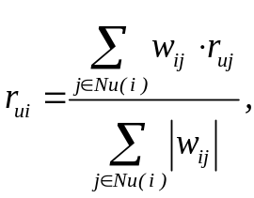 (1.10)

де  – вага рейтингу i-го об’єкту, встановленого j-м користувачем;
 – рейтинг об’єкту j, встановленого u-м користувачем;
 – потужність ваг рейтингу i-го об’єкту, встановленого j-м користувачем.
Різниця в індивідуальних призначених для користувача підходах до оцінювання може бути врахована введенням нормалізації h:

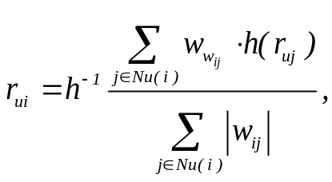 (1.11)

де h – коефіцієнт нормалізації;
– вага ;
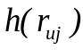 – нормалізація рейтингів користувачів;
– потужність ваг рейтингу i-го об’єкту, встановленого j-м користувачем.
Колаборативна фільтрація, що заснована на аналізі моделі даних. Методи, засновані на аналізі моделі даних, припускають, що спочатку за сукупністю оцінок формуються описова модель уподобань користувачів, об'єктів і взаємозв'язків між ними, а потім формуються рекомендації на підставі отриманої моделі. Процес формування рекомендацій розбивається на два етапи: навчання моделі у відкладеному режимі і досить просте обчислення рекомендацій на основі існуючої моделі в реальному часі [15].
Такі алгоритми можуть бути засновані на імовірнісному підході, кластерному аналізі, а також на аналізі прихованих чинників [16].
Проблеми рекомендаційних систем. Можливості збору даних, які надає Інтернет, суттєво спростили використання "мудрості натовпу" за допомогою колаборативної фільтрації. З іншого боку, величезна кількість доступних даних ускладнює реалізацію цієї можливості. Наприклад, поведінка деяких користувачів цілком піддається моделюванню, однак інші користувачі не демонструють типової поведінки. Наявність таких користувачів може призводити до зміщення результатів рекомендаційної системи і до зниження її ефективності. Крім того, користувачі можуть задіяти рекомендаційну систему для підвищення переваги одного продукту щодо іншого продукту – наприклад, за допомогою відправки позитивних відгуків про один продукт і негативні відгуки про його конкурентів. Хороша рекомендаційна система зобов'язана справлятися з цими проблемами.
Ще одна проблема, властива великим рекомендаційним системам, пов'язана з масштабністю. Традиційні алгоритми добре працюють з порівняно невеликими обсягами даних, однак з ростом цих наборів отримання результатів на колишньому рівні якості за допомогою традиційних алгоритмів може стати проблематичним. У разі оффлайнової обробки це може не становити великої проблеми, проте для сценаріїв реального часу необхідні більш спеціалізовані підходи [17].
Важливою проблемою рекомендаційних систем являється проблема холодного старту: нові предмети або користувачі представляють велику проблему для рекомендаційних систем. Частково проблему допомагає вирішити підхід, заснований на аналізі вмісту, так як він покладається не на оцінки, а на атрибути, що допомагає включати нові предмети в рекомендації для користувачів. Однак проблему з наданням рекомендації для нового користувача вирішити складніше.
Також суттєвою проблемою рекомендаційних систем являється зменшення різноманітності. Колаборативна фільтрація спочатку покликана збільшити різноманітність, щоб дозволити відкривати користувачам нові продукти з незліченної безлічі. Однак деякі алгоритми, зокрема засновані на продажах і рейтингах, створюють дуже складні умови для просування нових і маловідомих продуктів, так як їх заміщають популярні продукти, які давно перебувають на ринку. Це в свою чергу тільки збільшує ефект «багаті стають ще багатшими» і призводить до меншої різноманітності.
Також для рекомендаційних систем представляють проблеми так звані «білі ворони». До них відносяться користувачі, чия думка не збігається з більшістю інших. Через їх унікальний смак, їм неможливо щось рекомендувати. Однак, такі люди мають проблеми з отриманням рекомендацій і в реальному житті, тому пошуки вирішення даної проблеми в даний час не ведуться [17].
На основі розглянутих проблем з огляду особливостей системи віддаленого продажу квитків на розважальні заходи доцільно використовувати і модифікувати метод контентної фільтрації, тобто, включати в перелік рекомендацій ті об’яви, що відносяться до категорій заходів, якими користувач цікавиться. Даний метод не має проблеми «холодного старту», не потребує значного збільшення вимірювальних потужностей при збільшенні масштабу системи.
Метод контентної фільтрації здатен порекомендувати об`єкти, що найбільш схожі на ті, які подобаються користувачу. Але якість даних об’єктів може бути низькою. Зазвичай на якість об’єктів вказують оцінки, що виставлені усіма користувачами системи, результати всесвітніх рейтингів тощо. Тому для підвищення якості рекомендацій пропонується використовувати ті об’єкти, категорії яких найбільш подобаються отримувачу рекомендацій та які отримали найвищі оцінки серед всіх користувачів системи та адміністрації.
Результати огляду методів фільтрації. На основі проведеного огляду особливостей систем віддаленого продажу квитків на розважальні заходи, поштової розсилки та проблем сучасних методів фільтрації інформації можна зробити такі висновки, що визначатимуть вибір, як базового для удосконалення, найбільш ефективного методу.
Використання методу фільтрації, що орієнтований на знання, потребує великої бази правил, що має поповнюватися при збільшенні масштабу системи. Даний метод доцільніше використовувати в системах, де покупці здійснюють невелику кількість покупок. Наприклад, в інтернет-магазинах автомобілів.
Застосування методу колаборативної фільтрації потребує проводити, порівняно з іншими методами, великий обсяг обчислень, які значно збільшуються при збільшенні масштабу системи. У цьому випадку обчислення необхідно проводити в режимі «офлайн», що не являється критичним для управління поштовою розсилкою – необхідність формувати рекомендації в реальному масштабі часу відсутня, але дана проблема може вплинути на якість роботи серверу системи, гальмувати інші обчислювальні операції.
Також застосування колаборативної фільтрації потребує великого обсягу інформації про уподобання користувачів, що унеможливлює формування точних рекомендацій користувачу, що зареєструвався нещодавно.
Варто зазначити, що користувачами системи віддаленого продажу квитків на розважальні заходи можуть виступати організатори, що зацікавлені в просуненні власних об’яв. При застосуванні колаборативної фільтрації стає можливим значний вплив шахраїв, що збільшують рейтинги своїх об’яв та зменшують конкурентні.
Колаборативна фільтрація, на відміну від методу фільтрації, що орієнтований на контент, формує більш варіативні рекомендації. Але при огляді баз даних рекомендаційних систем фільмів, користувачі шукають найбільш якісний матеріал, що відноситься до певної тематики, що їм до вподоби. Як правило, якість фільмів співпадає з загальним рейтингом – оцінкою великої кількості глядачів, всесвітнім рейтингом.
Таким чином, більш доцільним являється використання методу фільтрації, що орієнтований на контент. При цьому необхідно враховувати загальний рейтинг матеріалів та формувати рекомендації з високо оцінюваних об’яв.
Метод контентної фільтрації має також ряд особливостей, які роблять його методом, що доцільно застосовувати при управлінні поштовою розсилкою в системах віддаленого продажу квитків на розважальні заходи:
– порівняно з методом колаборативної фільтрації, метод контентної фільтрації потребує менше вимірювань, несуттєво залежить від масштабу системи;
– має більш простий алгоритм і програмну реалізацію;
– потребує значно менше інформації про користувача, ніж метод колаборативної фільтрації, менше виражена проблема «холодного старту»;
– менше піддається шахрайству.

1.4 Постановка мети та задач дослідження

Проведений аналіз сучасного стану проблеми управління поштовою розсилкою, задач фільтрації та формування рекомендацій виявив їх характерні особливості, переваги та недоліки.
Основні підходи до розв’язання проблеми формування рекомендацій ґрунтуються на основі уподобань окремих користувачів системи або груп.
На практиці використовують методи колаборативної, контентної фільтрації, фільтрації, що заснована на знаннях та вмісті. Застосовуються програмні засоби рекомендаційних систем, що здійснюють аналіз матриць уподобань користувачів і на її основі формують перелік рекомендованих матеріалів кожному користувачу.
Проблемами методів колаборативної фільтрації являється низька точність рекомендацій при малому обсязі інформації про уподобання нових користувачів (розрідженість матриці уподобань), чутливість до масштабу системи (при збільшенні кількості користувачів та об’єктів дуже росте обсяг обчислень), шахрайство (реєстрація профілів для виставлення високих оцінок матеріалів, що про двигаються та низьких тим об’явам, що створені конкурентами), наявність користувачів системи, які мають уподобання, що не збігаються з іншими користувачами. Недолік методу фільтрації, що заснований на контенті – невелика варіативність рекомендацій, користувачам рекомендуються такий тип матеріалів, яким вони цікавилися раніше. При застосуванні даного методу для того щоб змінення тематики рекомендацій, користувачам необхідно проявляти активність до об’яв інших категорій.
На сьогоднішній день існує протиріччя між формуванням рекомендацій, що дозволяють користувачам ознайомитися з новими для них матеріалами та між пропозиціями переглянути ті об’яви, які найкраще відповідають уподобанням отримувачів рекомендацій.
У зв’язку з цим актуальною є науково-практична задача фільтрації інформації для формування рекомендацій, що здатні при невеликому обсязі інформації щодо уподобань користувачів здійснити формування переліку рекомендацій, які викличуть позитивну зворотну відповідь і будуть мати більшу варіативність.
Метою атестаційної роботи є розробка та дослідження засобів управління поштовою розсилкою систем віддаленого продажу квитків на розважальні заходи.
Для досягнення поставленої мети необхідно розв’язати такі задачі:
– визначити особливості систем віддаленого продажу квитків на розважальні заходи;
– провести огляд методів управління поштовою розсилкою;
– виконати аналіз сучасних методів фільтрації інформації;
– обґрунтувано обрати метод, який доцільно використовувати для управління поштовою розсилкою систем віддаленого продажу квитків на розважальні заклади;
– удосконалити обраний метод фільтрації з метою підвищення точності формування рекомендацій;
– розробити програмне забезпечення (ПЗ) для розв’язання задачі управління поштовою розсилкою систем віддаленого продажу квитків на розважальні заклади;
– провести експериментальне дослідження ефективності методів управління поштовою розсилкою.
2 ПРОЕКТУВАННЯ ПІДСИСТЕМИ УПРАВЛІННЯ ПОШТОВОЮ РОЗСИЛКОЮ

2.1 Модифікація методу управління розсилкою

За результатами аналізу методів фільтрації, що використовуються в підсистемах управління поштовою розсилкою, для удосконалення обрано процедуру фільтрації, що заснована на контексті. ЇЇ суть детально подана у підрозділі 1.3.
Для методу контекстної фільтрації вхідними даними виступають дані про уподобання користувача для формування подібних їм рекомендацій. Подібність матеріалів веб-сайту визначається в ручному режимі (шляхом класифікації матеріалів до тих чи інших категорій). У випадку неможливості виконання класифікації в ручному режимі, виконують виявлення ключових слів за допомогою алгоритмів, серед яких отримав найбільш широке поширення алгоритм, що використовує статистичну міру TF-IDF [11].
Міра TF-IDF виконує оцінку важливості слова в контексті документа. Документ, в свою чергу, є частиною колекції.
Вага деякого слова пропорційна кількості вживань цього слова в документі і обернено пропорційна частоті вживання слова в інших документах колекції.
TF (term frequency) – це нормалізована частота слова t у документі d :

(2.1)

де n_{i} – кількість входжень слова в документ;
– загальна кількість слів у документі.
IDF (inverse document frequency) – інверсія частоти, з якою деяке слово зустрічається в документах колекції.

(2.2)

де – множина документів у колекції;
|D| – потужність множини (кількість документів в колекції);
– кількість документів, в яких зустрічається слово.
З урахуванням (2.1) і (2.2) міра TF-IDF визначається співвідношенням:

(2.3)

Для порівняння двох текстів (об'єктів), їх можна подати у вигляді векторів в евклідовому багатовимірному просторі. Кожному вимірюванню відповідає слово, а значення компонент вектора дорівнює TF-IDF. Визначити релевантність двох текстів по відношенню один до одного можна порахувавши косинус між векторами, що їх подають [11].
Згідно з особливостями предметної області, в ході публікації кожен матеріал класифікується, тому використання статистичної міри TF-IDF не являється доцільним.
Перевагами даного методу над іншими розглянутими методами являється невеликий об’єм обчислень, відсутність проблеми «холодного старту», шахрайства та «білих ворон». Даному методу характерна низька варіативність рекомендацій – користувач отримує матеріали, що відносяться до тих тематик, які йому сподобалися нещодавно. Для зміни тематики рекомендацій користувачу необхідно придбати квитки і оцінити ті розважальні заходи, які він ще не відвідував. З іншого боку, дана особливість дає змогу користувачам мати більш глибокий досвід в цікавій тематиці.
Значне поширення метод контентної фільтрації набув у сфері контекстної реклами – рекламі, зміст якої відповідає уподобанням користувача.
Для підвищення ефективності технологій фільтрації пропонується для створення множини з n рекомендацій розсилки включати до них лише рекомендації щодо тих об'єктів, категорії яких найбільше відповідають користувачеві та отримали вищі бали. Дані категорії вказують на уподобання користувача. Про якість запропонованих розважальних заходів свідчить оцінка всіх користувачів системи та адміністрації. Тож пропонується в перелік рекомендацій поштової розсилки включити самі високо оцінювані об’єкти з категорій, які подобаються підписнику.
Для формування рекомендацій визначається кількість матеріалів n, що будуть представлені у розсилці. Вона залежать від того, з яким інтервалом на веб-ресурсі відбувається публікація нової інформації: меншій частоті публікацій відповідає менший обсяг рекомендацій та навпаки. Після цього визначається інтервал, з яким буде відбуватися розсилка.
Якщо кількість матеріалів поштової розсилки, що мають вищі рейтинги та відносяться до найбільш уподобаних користувачем категорії, менше за n, то пропонується додати до листа матеріали, що були відмічені адміністратором як найкращі за останній час, з категорій, що подобаються користувачу.
Повідомлення такої поштової розсилки буде мати структуру, що включатиме:
– перелік рекомендованих об’єктів, що мають високий рейтинг серед всіх користувачів і відносяться до категорій, якій підписувач нещодавно ставив високі бали рейтингу;
– якщо кількість об’єктів не дорівнює n, в поштовий лист необхідно включити перелік рекомендованих об’єктів, які були оцінені адміністрацією як найкращі за період після останньої розсилки.
Метод формування переліку з рекомендацій включає такі етапи.
1. Якщо кількість матеріалів, що відносяться до категорій, якими підписувач цікавиться, дорівнює 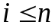, тоді до листа поштової розсилки буде введено рекомендованих матеріалів з категорій, якими підписувач цікавився. Якщо кількість даних матеріалів , необхідно вивести в лист n рекомендованих матеріалів.
2. У разі якщо кількість матеріалів , вважається, що кількості матеріалів не достатньо для формування розсилки. Тоді до переліку рекомендацій додаються матеріалів, що відмічені адміністратором як найкращі за останній час. Вони відносяться до категорій, що подобаються отримувачу письма. Їх кількість в поштовому листі дорівнює 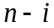.
При формуванні переліку рекомендацій повинні виконуватися такі умови:
– матеріали, отримані на етапах 1-2 повинні бути унікальними. Якщо на другому етапі виявлена об'ява, що повторювалась раніше, вона не буде використовуватися для уникнення повторення рекомендацій;
– кожен використаний для рекомендації матеріал повинен мати дату публікації не раніше зазначеного адміністратором інтервалу поштової розсилки щоб уникнути використання в якості рекомендації матеріалу, що був відправлений у попередній розсилці;
– у разі, якщо після етапів 1-2 не виявлено ні одного нового матеріалу, розсилка переноситься на наступний інтервал.

2.2 Захист інформації від несанкціонованого доступу

До складу створюваної підсистеми пропонується включити компонент реєстрації та авторизації, який забезпечує захист від несанкціонованого доступу до даних користувачів. Необхідно уникнути отримання даних з бази даних і використання профілів користувачів зловмисниками. Для цього необхідно застосувати одностороннє шифрування паролів.
Одностороннє шифрування – кращий спосіб для збереження паролів або інших важливих для користувача даних. «Одностороннє» означає, що можна перетворити дані в зашифрований рядок, але зворотне перетворення неможливо.
За допомогою цього можна зберігати паролі користувачів і навіть адміністратор системи, отримавши їх, не зможе авторизуватися. У той же час є можливість перевірити правильність введення пароля порівнявши хеш введених символів зі збереженим в базі даних (БД) паролем, а також можна при необхідності змінити його [19].
Таким чином, при реєстрації користувач вводить свій пароль, над яким проводиться одностороннє шифрування і зашифрований пароль заноситься в базу даних. При авторизації вводиться пароль також повинен проходити одностороннє шифрування і порівнюватися з тим, що знаходиться в базі даних. Якщо введений в формі авторизації пароль зашифрований і збігається з тим, що присутній в базі даних, авторизація вважається успішною.
Система контролю вмісту (СКВ) Wordpress дозволяє створити сторінки реєстрації та авторизації з застосуванням одностороннього шифрування за допомогою додавання плагінів [20].

2.3 Створення діаграм моделі програмного забезпечення

Для зручності декомпозиції підсистеми управління поштовою розсилкою використаний програмний засіб BPWin, який дозволяє будувати функціональні діаграми (IDEF0), діаграми потоку робіт (IDEF3), діаграми потоку даних (DFD). Для аналізу роботи організації в комплексі, і побудови великих моделей, в BPwin передбачена деталізація [21]. Моделі можуть бути розбиті на групи. Кожна модель представляється на більш низькому рівні деталізації. При цьому взаємозв'язок між моделями і їх елементами зберігається. За допомогою BPwin модель можна розділити на складові частини, провести роботу окремо з кожною з них, а потім інтегрувати назад в єдину модель [22].
На рисунку 2.1 подана контекстна діаграма модуля управління поштовою розсилкою.
На рисунку 2.2 подана діаграма першого рівня функціональної моделі модуля управління поштовою розсилкою.
На рисунку 2.3 представлена діаграма другого рівня підрівня покупки білетів модуля управління поштовою розсилкою.

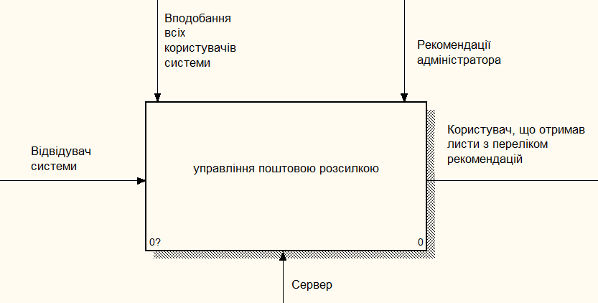
Рисунок 2.1 – Контекстна діаграма

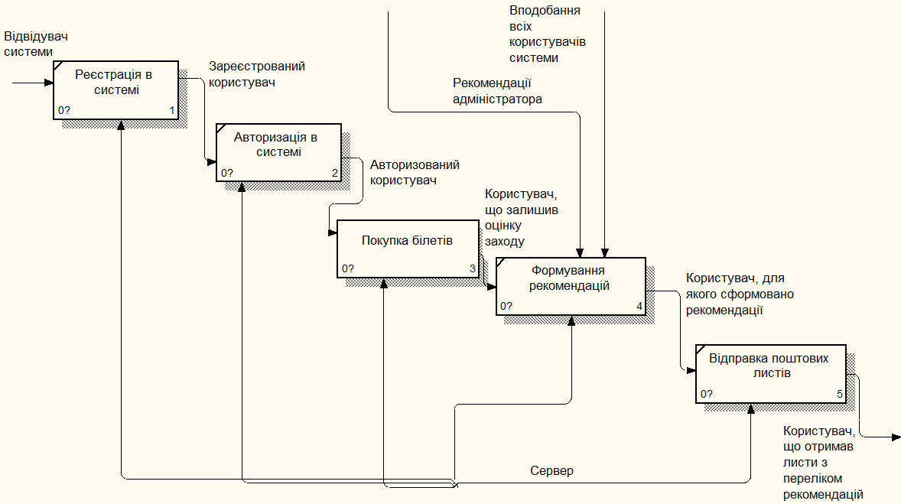

Рисунок 2.2 – Діаграма першого рівня функціональної моделі

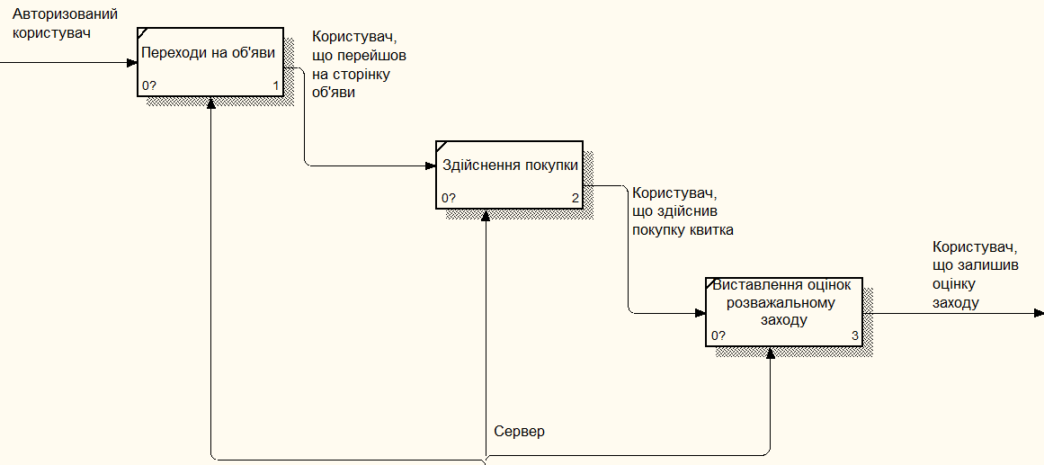

Рисунок 2.3 – Діаграма другого рівня підрівня покупки білетів

Функціональна модель описує об'єкти і функції, що наявні в модулі. Функціональна модель складається з набору діаграм потоку даних, які показують потоки значень від зовнішніх входів через операції і внутрішні сховища даних до зовнішніх виходів [21].
Позначимо список даних (об'єктів), які використовуються в даній функціональній моделі:
а) нульовий рівень декомпозиції:
1) відвідувач системи;
2) користувач, що отримав листи з переліком рекомендацій.
б) перший рівень декомпозиції:
1) відвідувач системи;
2) зареєстрований користувач;
3) авторизований користувач;
4) користувач, що залишив оцінку заходу;
5) користувач, для якого сформовано рекомендації;
6) користувач, що отримав листи з переліком рекомендацій.
в) другий рівень декомпозиції (підрівня покупки білетів):
1) авторизований користувач;
2) користувач, що перейшов на сторінку об`яви;
3) користувач, що здійснив покупку квитка;
4) користувач, що залишив оцінку заходу.
Список функцій, виконуваних системою:
а) Нульовий рівень декомпозиції:
1) управління поштовою розсилкою;
б) перший рівень декомпозиції:
1) підписка на розсилку;
2) переходи на об’яви сайту;
3) покупка білетів;
4) формування рекомендацій;
5) відправка поштових листів.
в) другий рівень декомпозиції (підрівня покупки білетів):
1) переходи на об`яви;
2) здійснення покупки;
3) виставлення оцінок розважальному заходу.
Таким чином, відвідувач системи проходить реєстрацію, авторизується, переходить на об’яви, купує білети, ставить оцінку розважальному заходу. Для формування рекомендацій застосовуються також рекомендації адміністратора та уподобання всіх користувачів системи. В ході управління поштовою розсилкою здійснюється формування рекомендацій і відправка поштових листів. При цьому механізмом роботи функцій виступає сервер.

2.4 Розробка схеми алгоритму метода

Схема алгоритму взаємодії користувача з підсистемою управління поштовою розсилкою подана на рисунку 2.4.

ПОЧАТОК

Реєстрація на сайті

Пропозиція здійснити підписку

Користувач підписався на розсилку?
Так
Ні

Авторизація

Перехід на сторінки об’яв

Покупка квитків

Оцінка заходів

Формування рекомендацій

Отримання рекомендованих об’яв

КІНЕЦЬ

Рисунок 2.4 – Схема алгоритму взаємодії користувача з підсистемою

Даний алгоритм включає в себе реєстрацію на сайті, пропозицію здійснити підписку, перевірку, чи підписався користувач. Якщо користувач підписався, після авторизації він може здійснювати переходи на сторінки об’яв, купувати квитки і оцінювати заходи (виставляти на сторінках об’яв оцінки від «1» до «5») після того, як відбудеться розважальний захід. Дані рейтинги приймають участь в формуванні рекомендацій. Алгоритм формування рекомендацій, поданий на рисунку 2.5. Сформовані матеріали відправляються на поштову скриньку, зазначену при реєстрації.
Для того щоб формувати рекомендації адміністратор вказує на сторінці модулю число n – кількість об’яв, яку необхідно включити в розсилку. Потім з БД отримується список категорій, що уподобав користувач у порядку спадання за оцінками.
До поштової розсилки додаються матеріали, що входять до категорій найкращих за думкою користувача та ті, що мають найвищий рейтинг серед усіх користувачів. Якщо кількість отриманих матеріалів k більше або дорівнює n, то до листа поштової розсилки додається лише n з них. Якщо рекомендацій замало – з БД отримуються ті об’яви, що відносяться до категорії, які найбільше уподобав користувач та які відмічені адміністрацією як найкращі за останній час у кількості, що не перевищує n-k.
Слід зауважити, що перелік категорій рекомендованих матеріалів корегується за момент після попередньої поштової розсилки, тобто користувач має змогу придбати квиток, оцінити розважальний захід та отримати поштову розсилку з урахуванням оцінки категорії, на яку він нещодавно придбав квиток.
Також слід звернути увагу на те, що адміністрація має змогу збільшити кількість появ у поштових розсилках тих розважальних заходів, які мають найбільший рейтинг в інших системах віддаленого продажу квитків шляхом додавання їх у перелік в адміністративній панелі.
ПОЧАТОК
Отримання числа n – кількості об’яв в поштовій розсильці

Отримання списку категорій об’яв, які користувач оцінив самими високими балами
Отримання об’яв з самих високо оцінюваних категорій, які мають найвищі оцінки серед всіх користувачів системи
Отримання об’яв, що відмічені адміністратором як найкращі за останній час, з уподобаних категорій у кількості, що не перевищує n-k
Кількість отриманих об’яв k більше чи дорівнює n?
Ні
Так

Вивести в
розсилку n отриманих об’яв

КІНЕЦЬ

Рисунок 2.5 – Схема алгоритму формування рекомендацій
2.5 Проектування бази даних

Розроблюваний модуль пов’язує 8 таблиць: «wp_posts», «wp_terms», «wp_term_relationships», «wp_users», «buy_tickets_post_rating_table», «wp_smart_mailer_best_materials_table», «wp_smart_mailer_options_table», «buy_tickets_table».
Схема структури бази даних модуля, що розробляється, подана ​​на рисунку 2.6.

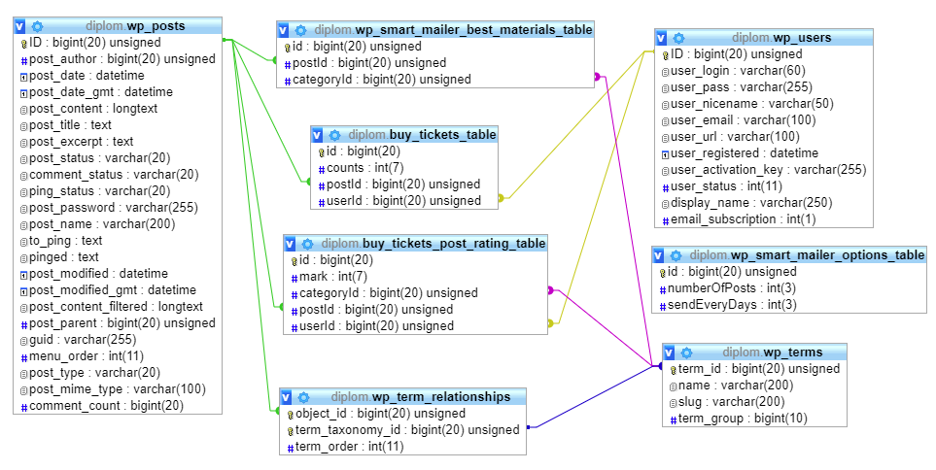
Рисунок 2.6 – Схема структури бази даних

Таблиця «wp_posts» необхідна для збереження переліку об’яв, які відносяться до тих чи інших категорій (terms), можуть бути занесені адміністратором до таблиці «wp_smart_mailer_best_materials_table».
Таблиця «wp_terms» служить для збереження категорій заходів. Рядки таблиць «categories» вводить адміністратор.
Таблиця «wp_term_relationships» необхідна для створення відповідностей «об’ява-категорія».
Таблиця «wp_users» містить дані про користувачів. До її складу входить поле «email_subscription», що вказує, підписався користувач чи ні.
Таблиця «buy_tickets_post_rating_table» призначена для збереження даних про виставлення користувачами оцінок тих чи інших об’яв.
Таблиця «wp_smart_mailer_best_materials_table» створена для збереження тих об’яв, що були відмічені адміністратором як найкращі за останній час.
Таблиця «wp_smart_mailer_options_table» містить дані про налаштування модулю. Адміністратор може вказати кількість об’яв, що буде надіслано користувачам (поле «numberOfPosts») та інтервал відправки поштових листів (поле «sendEveryDays»).
Таблиця «buy_tickets_table» містить дані про куплені білети: містить поля кількості куплених білетів певної категорії користувачем.
3 РОЗРОБКА ПРОГРАМНОГО ЗАБЕЗПЕЧЕННЯ ЗАДАЧІ

3.1 Обґрунтування вибору бібліотеки для проведення машинних експериментів

Apache Mahout – це відкритий проект Apache Software Foundation, основною метою якого є створення масштабованих алгоритмів машинного навчання, які пропонуються для безкоштовного використання за ліцензією Apache. Mahout містить реалізації кластеризації, категоризації, CF і еволюційного програмування. Більш того, там, де це розумно, він використовує бібліотеку Apache Hadoop, що дозволяє Mahout ефективно масштабуватися в хмарі.
Проект Mahout заснований кількома учасниками спільноти Apache Lucene (системи пошуку з відкритим вихідним кодом), активно цікавляться машинним навчанням, з метою створення надійних, добре документованих, масштабованих реалізацій відомих алгоритмів групування і класифікації.
Mahout володіє широкими функціональними можливостями, особливо в частині кластеризації і CF. Основні функціональні можливості Mahout:
– Taste CF. Taste – це відкритий проект CF, заснований Шоном Оуеном на SourceForge і подарований Mahout в 2008 році;
– кілька реалізацій кластеризації з підтримкою Map-Reduce, k-Means, fuzzy k-Means, Canopy, Dirichlet і Mean-Shift;
– розподілені реалізації алгоритмів наївною байєсівської класифікації та комплементарної наївною байєсівської класифікації;
– можливості розподіленої функції пристосованості для еволюційного програмування;
– бібліотеки для матричних і векторних обчислень.
В даний час Mahout надає кошти для побудови механізму рекомендацій з допомогою бібліотеки Taste – швидкого і гнучкого механізму CF. Taste підтримує рекомендації на основі користувачів і на основі предметів і містить безліч способів вироблення рекомендацій, а також інтерфейсів для визначення своїх власних. Taste складається з п'яти основних компонентів, які працюють з користувачами (User), предметами (Item) і уподобаннями (Preference):
– DataModel: сховище даних для користувачів, предметів і переваг;
– UserSimilarity: інтерфейс, який визначає подібність між двома користувачами;
– ItemSimilarity: інтерфейс, який визначає подібність між двома предметами;
– Recommender: інтерфейс для надання рекомендацій;
– UserNeighborhood: інтерфейс для обчислення сусідства подібних користувачів, яке потім можна застосовувати для рекомендують.
Ці компоненти і їх реалізації дозволяють будувати складні системи рекомендацій для роботи в режимі реального часу або в автономному режимі. Рекомендації реального часу часто здатні працювати тільки з кількома тисячами користувачів, тоді як системи автономного режиму допускають набагато більш високе масштабування. До складу Taste навіть входить інструмент, який використовує Hadoop для вироблення рекомендацій в автономному режимі. У багатьох випадках це розумний підхід, який дозволяє задовольнити вимоги великої системи з великою кількістю користувачів, предметів і переваг [23].
Таким чином, Mahout пропонує готову систему рекомендацій, яка проста у використанні, містить безліч корисних функцій і може масштабуватися на платформі Hadoop.

3.2 Вибір мови програмування

PHP (англ. PHP: Hypertext Preprocessor – PHP: гіпертекстовий препроцесор), попередня назва: Personal Home Page Tools – скриптова мова програмування, була створена для генерації HTML-сторінок на стороні веб-сервера. PHP є однією з найпоширеніших мов, що використовуються у сфері веб-розробок (разом із Java, .NET, Perl, Python, Ruby). PHP підтримується переважною більшістю хостинг-провайдерів. PHP – проект відкритого програмного забезпечення [24].
Одним з його переваг є доступність і безоплатність, а також багатий інструментарій та природна підтримка багатьма популярними Web-серверами. PHP є засобом реалізації взаємодії різних підсистем Web-додатків. Саме тому необхідно розглянути протокол HTTP, який є основою взаємодії серверної і клієнтської частини, а також мову HTML, з використанням якого реалізується візуалізація даних в браузері.
Сучасні Web-додатки немислимі без інтерфейсу з базами даних. У зв'язку з цим, PHP також представляє надзвичайно багаті можливості взаємодії з сховищами інформації різного роду. Користувач запитує документ Web, запит здійснюється за допомогою спеціальних програм-браузерів, що працюють на клієнтських комп'ютерах. Браузер відправляє Web-вузлу запит на документ, який обробляється програмним додатком, який отримав назву Web-сервера. Браузерами і Web-серверами використовується спеціальний протокол HTTP (HyperText Transfer Protocol), який визначає, як браузер повинен форматувати і відправляти запити Web-серверу. Повна специфікація документа називається адресою URL (uniform resource locator). Він задає протокол (HTTP), ім'я вузлового комп'ютера, при необхідності номер порту, а також ім'я (місцезнаходження) документа. Адреса URL вказується без пробілів (як одне слово). Адреса URL задає місце розташування ресурсу (об'єкту) в мережі, він є мережевим аналогом імені файлу в файлової системі. Протокол HTTP використовується для передачі Web-сторінок [25].
Таким чином, Web-сервер отримує від браузера запит по тією або іншою адресою URL, з використанням протоколу HTTP. Отримавши запит, Web-сервер знаходить в своїх каталогах файл потрібної сторінки HTML і відправляє його браузеру клієнта, у вікні якого сторінка і відображається. Термін Web означає, що система розглядається як набір вузлів з посиланнями один на одного. Така архітектура нагадує павутину (з анг. Web). Посилання забезпечують можливість навігації між ресурсами системи. Користувач натискає на посиланні в документі, і браузер інтерпретує цю дію як запит на завантаження документа або ресурсу, на який ця посилання вказує. Крім установки мережевих з'єднань і протоколів, для обміну документами браузери також виконують функцію обробки і відображення документів. Протоколи TCP / IP і HTTP взагалі не вирішують цю проблему. Відображення вмісту документа виконується браузером, при цьому на арену виступає мову розмітки гіпертексту HTML (HyperText Markup Language) [24, 25].

3.3 Вибір програмної платформи

Підсистема управління поштовою розсилкою для віддаленого продажу квитків розробляється за допомогою системи керування вмістом (СКВ) Wordpress на мові програмування PHP.
Система керування вмістом (СКВ; англ. Content Management System, CMS) – ПЗ, що створене для організації інформаційних ресурсів в Інтернеті чи в окремих комп'ютерних мережах.
Існує велика кількість доступних CMS-систем. Завдяки їх функціональності їх можна використовувати при розв’язанні широкого спектру задач [26].
WordPress – це проста у встановленні та використанні система керування вмістом з відкритим кодом. Вона широко використовується для створення веб-сайтів. Сфера застосування різниться за складністю від блогів до корпоративних веб-сайтів. Вбудована система тем і плагінів в поєднанні з вдалою архітектурою дозволяє конструювати на основі WordPress практично будь-які веб-проекти.
Дана система керування змістом характеризується можливостями:
– простота встановлення та простота налаштувань;
– підтримка веб-стандартів (XHTML, CSS);
– наявні модулі для підключення (плаґіни) з унікально простою системою їх взаємодії з кодом; можливе автоматичне встановлення та оновлення версії безпосередньо використовуючи панель адміністратора;
– здійснюється підтримка так званих «тем», за допомогою яких легко змінюється як зовнішній вигляд, так і способи виведення даних;
– наявна можливість редагувати шаблони одразу в панелі адміністратора;
– «теми» реалізовані як набори файлів-шаблонів на PHP (у HTML-розмітку вставляються PHP-мітки), що дозволяє їх гнучко редагувати;
– доступно багато бібліотек «тем» і «плаґінів»;
– потенціал архітектури дозволяє легко реалізовувати складні рішення;
– SEO-оптимізована система;
– наявність українського перекладу [27].
CMS Wordpress демонструє наступні можливості щодо публікації та редагування:
– миттєве створення публікації в адміністративній панелі;
– підтримка RSS;
– наявність ЛЗУ (людино-зрозумілий URL);
– наявне редагування WYSIWYG-редактором з можливістю вставлення форматованого тексту (наприклад, з програми Microsoft Word) або редагування за допомогою HTML-розмітки.
Функції, що стосуються управління контентом:
– наперед заплановані публікації;
– багатосторінкові записи: дозволяється створювати записи з декількома частинами з посиланнями для переходу між ними;
– наявна можливість прикріплення файлів та зображень до записів;
– є можливість створення статичних сторінок;
– вбудована можливість створення свого типу контенту у власних темах (цитати, аудіо-, відеозаписи тощо);
– є можливість створення категорій, тегів, впровадження коментування тощо [28].
Всі ці особливості лягли в основу вибору СКВ Wordpress в якості програмної платформи для розробки програмного засобу управління поштою системи віддаленого продажу квитків на розважальні заходи.

3.4 Опис компонентів програмного засобу

У склад розроблюваного програмного засобу входить сторінка адміністративної панелі, що дозволяє керувати налаштуваннями модулю: встановлювати кількість оголошень, що будуть додаватися в розсилку, період розсилки, вибір найкращих заходів. Сторінка адміністративної панелі представлена на рисунку 3.1.
Після процедури реєстрації користувач переходить до сторінки, де йому пропонується підписатися на поштову розсилку. Дана сторінка представлена на рисунку 3.2.
Користувач має власний кабінет (профайл), де розміщуються його особисті налаштування. Якщо користувач не підписався на поштову розсилку, йому це пропонується зробити у кабінеті. Сторінка профайлу представлена на рисунку 3.3.
Для відстеження уподобань користувачів здійснюється збір оцінок за розважальний захід. Можливість виставити оцінки можуть тільки авторизовані користувачі та ті, що здійснили покупку квитка. У разі не проходження процедури авторизації в об`явах виводиться повідомлення про блокування функції покупки квитка, що представлене на рисунку 3.4.

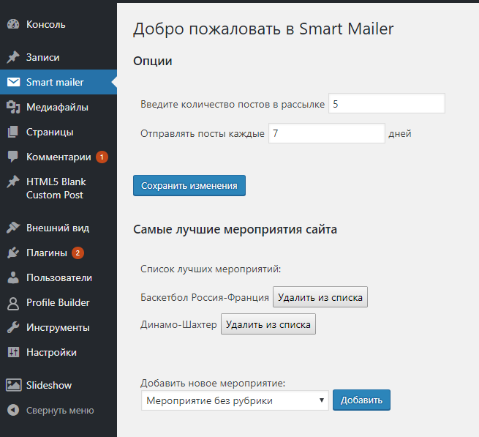
Рисунок 3.1 – Сторінка адміністративної панелі

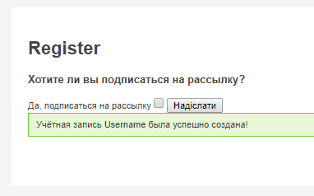
Рисунок 3.2 – Сторінка підписки на поштову розсилку
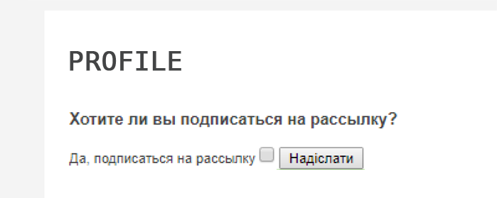
Рисунок 3.3 – Форма сторінки власного кабінету

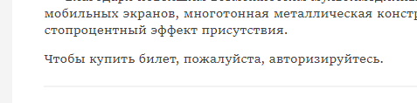

Рисунок 3.4 – Форма повідомлення про необхідність пройти авторизацію

Форма покупки квитка і виставлення оцінок представлена на рисунку 3.5.

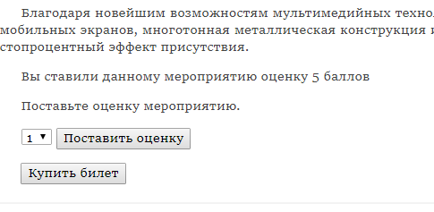

Рисунок 3.5 – Форма оформлення квитка та виставлення оцінок

Користувачу з зазначеною в адміністративній панелі, що представлена на рисунку 3.1, періодичністю та обсягом переліку рекомендацій відправляється поштова розсилка. Приклад листа зі сторінки поштової скриньки представлений на рисунку 3.6.
Поштовий лист має ім’я та поштову адресу відправника (у даному випадку ім’я відправника «Admin», а адреса електронної пошти «admin@ticketselling.org.ua»).
Вміст поштового листа представляє собою перелік рекомендацій (у даному випадку їх п’ять одиниць). Кожен рекомендований матеріал має назву, п’ять перших слів з опису та посилання, яке веде на повний текст даної об’яви.

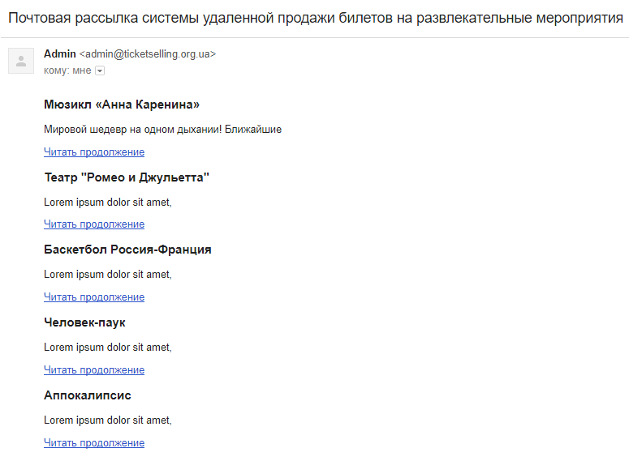
Рисунок 3.6 – Приклад листа поштової розсилки
4 ЕКСПЕРИМЕНТАЛЬНІ ДОСЛІДЖЕННЯ

4.1 Планування експериментів

Якість отримуваних рекомендацій щодо розсилок залежить від обраної метрики визначення схожості векторів об’єктів (наприклад, уподобань користувачів) і розмірів групи користувачів, між якими встановлюють подібність («сусідів»). Тож в ході проведення експериментів необхідно тестувати різні метрики.
Метою проведення експериментів являється оцінка якості прогнозування на прикладі рейтингів фільмів за допомогою сучасних алгоритмів рекомендації та розроблюваного методу.
Для проведення експериментів був застосований Apache Mahout.
Уся вибірка з бази даних рейтингів була поділена на тестову та навчальну у пропорції 1:9 відповідно.
Показником якості рекомендації в ході даного дослідження являється середня абсолютна помилку (MAE – Mean Absolute Error), що являє собою відхилення прогнозованої оцінки від тестової.
Проведені в даному розділі експерименти демонструють результати, що є наближеними до тих, які можуть бути отримані при застосуванні розглянутих методів у предметній області системи продажу квитків на розважальні заходи. Також варто зауважити, що якість проведення поштової розсилки (кількість переходів з поштових листів, покупка квитків за рекомендаціями і т.д.) залежить від багатьох факторів: графічне оформлення поштової розсилки (наявність чи відсутність, якість ілюстрацій, об’єм інформації, що стосується кожної об’яви тощо), час та періодичність проведення розсилки, кількість відправляєм рекомендацій, частота оновлення інформації на сайті тощо [29]. Отримані результати проведення дослідження свідчать виключно про точність прогнозування розглянутих методів фільтрації інформації.
4.2 Опис вхідних даних

Рекомендаційні системи відносяться до ПО, що прогнозують уподобання користувачів. Отримання адекватного зворотного зв’язку від роботи алгоритмів в певній предметній області рекомендаційних систем може бути здійснено при наявності реальної інформаційної системи, в якій зареєстровані зацікавлені в рекомендаціях користувачі. Так як системи віддаленого продажу квитків мають, порівняно з іншими інформаційними системами, великий масштаб для розробки, використання або купівлі існуючої, прийнято рішення для проведення дослідження здійснити прогнозування оцінок, які виставили користувачі існуючих рекомендаційних систем, поділивши вибірки на навчальну (для виявлення тенденцій вибору користувачем матеріалів) та тестову (оцінки, що будуть порівняні з прогнозованими).
У якості вхідних даних використовувалась інформація з бази даних MovieLens, що містить 100 000 рейтингів, що зробили 943 користувачів стосовно до 1682 об’єктів. Дана вибірка містить перелік з ідентифікатором користувача, ідентифікатором об’єкта, який ним обрано. Перелік об’єктів містить назву, ознаку та рейтинг, який виставив користувач (оцінку від 1 до 5 з кроком 1) у певний час. Приклад записів таблиці рейтингів, що виставили користувачі фільмам, представлений на рисунку 4.1.

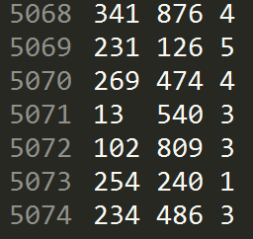
Рисунок 4.1 – Приклад таблиці рейтингів

Спочатку в даній таблиці, що представлена на рисунку 4.1, зазначається ідентифікатор користувача, потім – ідентифікатор фільму та рейтинг в балах від 1 до 5.
Також база даних MovieLens містить інформацію про фільми (ідентифікатор, назву, посилання на анотацію та категорію). Так як фільм може відноситися до кількох категорій, відношення до них відзначається булевим значенням у порядку, що наведено в таблиці записів категорій [30]. Приклад записів в таблиці інформації про фільми представлений на рисунку 4.2. Усі наявні записи в таблиці інформації про категорії подані на рисунку 4.3.

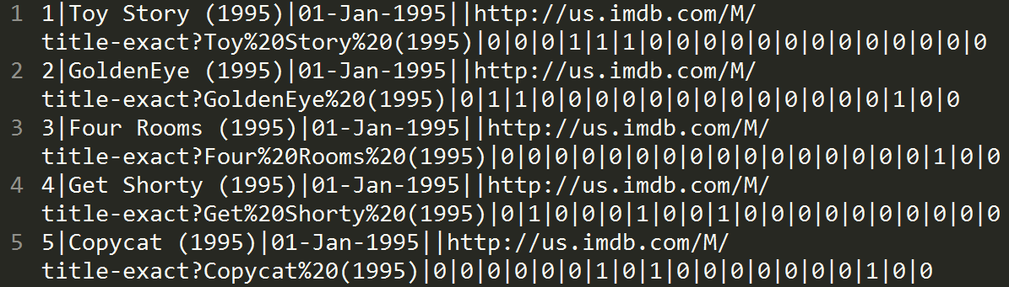
Рисунок 4.2 – Приклад записів таблиці з інформацією про фільми

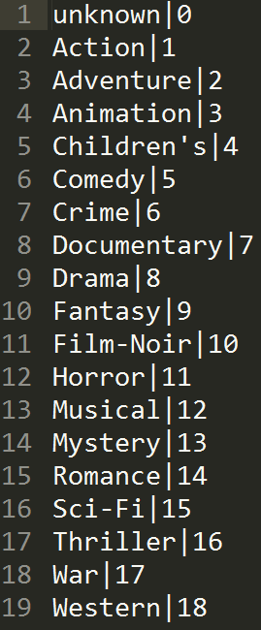
Рисунок 4.3 – Перелік категорій бази даних MovieLens

4.3 Порівняння методів

За результатами експериментів з алгоритмом, орієнтованим на користувача (рис. 4.4, 4.5), підтверджено, що збільшення кількості «сусідів» позитивно впливає на якість надання рекомендацій. Найкращий результат даний алгоритм продемонстрував з використанням евклідової відстані, визначений між векторами уподобань користувачів у багатовимірному просторі з координатами-оцінками.
Проведені експерименти з алгоритмом, що орієнтований на об’єкти, зокрема, з підбором метрики обчислення подібності. Через те, що даний алгоритм не дозволяє корегувати кількість «сусідів», за результатами експериментів можна судити тільки про вибір тієї чи іншої метрики. Умови проведення експерименту (вибірка поділена на тестову та навчальну у пропорції 1:9 відповідно, застосований Apache Mahout) і підібрані метрики аналогічні з попереднім експериментом (рис. 4.6). При цьому, підтверджується, що використання коефіцієнта Танімото, що більш застосовний до булевих даних, дозволяє отримати найкращій результат.
При застосуванні алгоритму SVD (сингулярнго розкладання) поряд з латентним фактором, що бере участь в обчисленні ваг для формування рекомендацій, важливе значення має вибір алгоритму факторизації (рис. 4.7, 4.8) [23].
За результатами експериментів можна зауважити, що використання методів Parallel SGD, Rating SGD та SVD plus plus дозоляє отримувати подібні результати в межах 0.735-0.79, які є набагато кращими у порівнянні з іншими алгоритмами. Використання ALS-факторизатора продемонструвало найгірший результат навіть при збільшенні кількості латентних факторів через велике зашумлення, що пов’язане появою факторів у розрахунках, які не є важливими для формування моделі переваг користувачів [31].

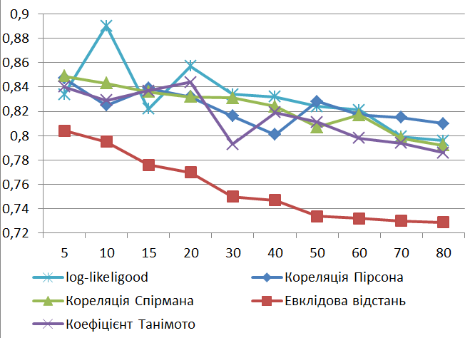
Рисунок 4.4 – Оцінки алгоритму, що орієнтований
на користувача
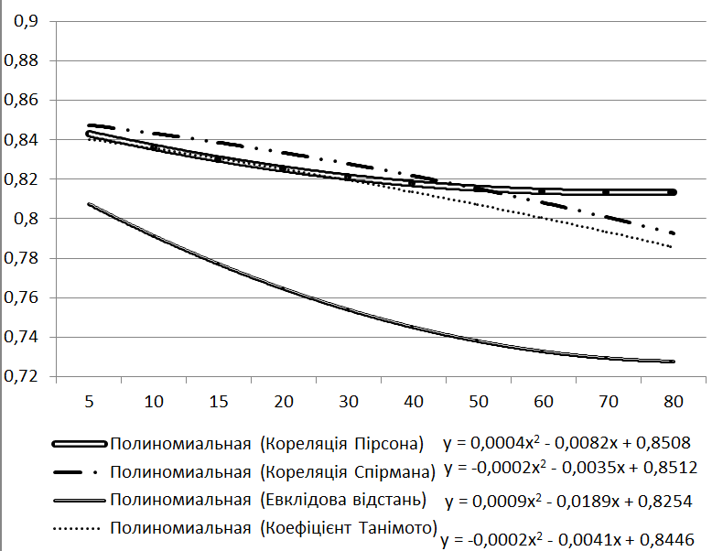
Рисунок 4.5 – Оцінки алгоритму, що орієнтований
на користувача з позначенням поліміальних ліній тренду
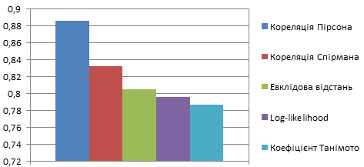

Рисунок 4.6 – Оцінки алгоритму, що орієнтований на об’єкти

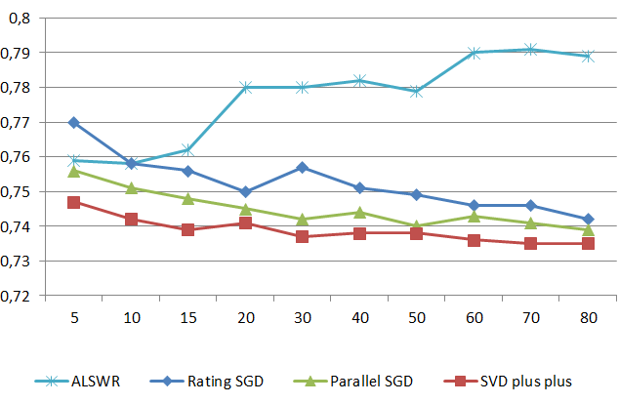
Рисунок 4.7 – Оцінки SVD-алгоритму з використанням різних методів факторизації

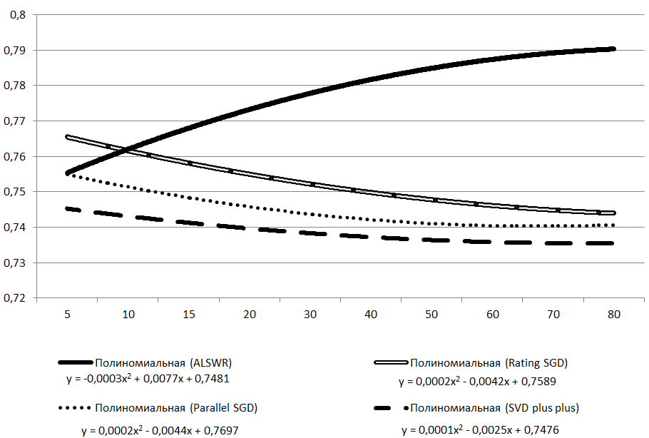
Рисунок 4.8 – Оцінки SVD-алгоритму з використанням різних методів факторизації з позначенням поліноміальних ліній тренду

Проведені експерименти з методом стохастичного формування рекомендацій. В вибірці бази даних рейтингів фільмів MovieLens були порівняні рейтинги, що виставлялися користувачами, і ті, що сформовані випадковим чином.
Також проведені експерименти над методом контентної фільтрації. Для цього у кожного користувача обрані оцінки фільмів, що відносяться до однієї й тієї ж категорії. Цей перелік об`єктів у пропорціях 1:9 поділений на вибірку тестову і навчальну відповідно для кожного переліку оцінок фільмів з однакових категорій. Обчислена середня арифметична оцінка з навчальної вибірки та порівняна з тестовою.
Проведені експерименти з розроблюваним методом. Для цього у кожного користувача обрані оцінки фільмів, що відносяться до однієї й тієї ж категорії. Цей перелік об`єктів у пропорціях 1:9 поділений на вибірку тестову і навчальну відповідно для кожного переліку оцінок фільмів з однакових категорій. Для порівняння оцінки тестового фільму обрана середня арифметична оцінка з навчальної вибірки, що виставлялася користувачем та середня арифметична оцінка тестового фільму, що була виставлена усіма користувачами сайту. Також якщо тестовий фільм відноситься до того, який обраний адміністратором як найкращій, то до порівнюваних оцінок додавалася максимальна оцінка («5» балів). Тож проведене порівняння оцінки тестового фільму користувача та середнього значення оцінок фільмів зі схожої категорії, що були виставлені користувачем, всіма користувачами та адміністрацією.
Експериментальне порівняння роботи алгоритмів випадкового формування рекомендацій, за методом контентної фільтрації та формування переліку рекомендацій за розроблюваним методом показало суттєву перевагу розробленої модифікації методу за показником точності (рис. 4.9).
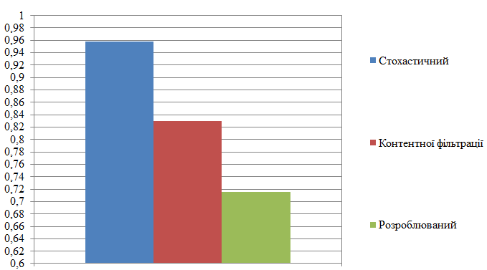
Рисунок 4.9 – Порівняльна оцінка методів

4.4 Висновки за результатами експериментів

З метою підвищення ефективності методів управління поштовою розсилкою в рекомендаційних системах Інтернет-сервісів проаналізовано сучасні процедури фільтрації інформації.
За результатами експериментальних досліджень найкращі показники точності рекомендацій продемонструвала запропонована модифікація методу формування рекомендацій для поштової розсилки – 0,715. До числа методів, які продемонстрували високі показники ввійшли методи, що орієнтовані на користувача, в яких у якості метрики подібності використовувалась евклідова відстань, а також алгоритм SVD з методами факторизації rating SGD, parallel SGD, SVD plus plus (які мають точність, що лежить в діапазоні 0,735-0,77).
При застосуванні алгоритму, що орієнтований на користувача, найкращі показники точності продемонструвала метрика евклідова відстань. Даний алгоритм має точність 0,729. Найгірші показники точності даний алгоритм з метрикою евклідової відстані продемонстрував при кількості сусідів 5 – 0,804. Інші метрики, що застосовані в даному алгоритмі, продемонстрували показники точності, що лежать в діапазоні 0,76-0,849.
Найвищу точність в алгоритмі, що орієнтований на об’єкти, продемонструвала метрика коефіцієнту Танімото – 0,786. Приближені результати до неї має метрика log-like lihood – 0,796. Найгірші показники точності виконання даного алгоритму продемонструвала метрика кореляція Пірсона – 0,81. Хоча дана метрика показала досить непогані результати при застосуванні в алгоритмі, що орієнтований на користувача.
Алгоритм SVD продемонстрував високі показники точності (0,735-0,79) при застосуванні всіх протестованих методів факторизації за виключенням ALSWR.
Також проведена порівняльна оцінка методів стохастичного формування рекомендацій, що за показником точності має найгірші результати – 0,957. Метод фільтрації, що орієнтований на контент, продемонстрував непоганий результат – 0,83. Найвищу точність серед всіх протестованих алгоритмів має розроблюваний – 0,715.
Треба зауважити, що показники точності розглянутих алгоритмів залежать також і від предметної області, в якій вони застосовуються. Так, наприклад, для рекомендації новин найбільшу точність продемонструє алгоритм колаборативної фільтрації та його модифікації. Для матеріалів, що мають більш довгу актуальність (статті, розважальні заходи і т.д.), кращий показник точності продемонструють алгоритми, що орієнтовані на контент та його модифікації.
Розроблена модифікація методу формування рекомендацій поряд з іншими відомими методами фільтрації може успішно використовуватись для управління розсилками в інформаційних системах віддаленого продажу квитків на розважальні заходи, інтернет-магазинах, інформаційних сайтах тощо, що сприятиме підвищенню точності рекомендацій для користувачів комп’ютерних мереж.
ВИСНОВКИ

Проведений аналіз сучасного стану проблеми управління поштовою розсилкою, задач фільтрації та формування рекомендацій виявив, що на сьогоднішній день існує протиріччя між формуванням рекомендацій, що дозволяють користувачам ознайомитися з новими для них матеріалами та між пропозиціями переглянути ті об’яви, які найкраще відповідають уподобанням отримувачів рекомендацій.
Це обумовило актуальність є науково-практичної задачі фільтрації інформації для формування рекомендацій, що здатні при невеликому обсязі інформації щодо уподобань користувачів здійснити формування переліку рекомендацій, які викличуть позитивну зворотну відповідь і будуть мати більшу варіативність.
За результатами огляду методів та засобів фільтрації встановлено, що основні підходи до розв’язання проблеми формування рекомендацій ґрунтуються на основі уподобань окремих користувачів системи або груп.
На практиці використовують методи колаборативної, контентної фільтрації, фільтрації, що заснована на знаннях та вмісті. Застосовуються програмні засоби рекомендаційних систем, що здійснюють аналіз матриць уподобань користувачів і на її основі формують перелік рекомендованих матеріалів кожному користувачу.
Проблемами методів колаборативної фільтрації являється низька точність рекомендацій при малому обсязі інформації про уподобання нових користувачів (розрідженість матриці уподобань), чутливість до масштабу системи (при збільшенні кількості користувачів та об’єктів дуже росте обсяг обчислень), шахрайство (реєстрація профілів для виставлення високих оцінок матеріалів, що про двигаються та низьких тим об’явам, що створені конкурентами), наявність користувачів системи, які мають уподобання, що не збігаються з іншими користувачами. Недолік методу фільтрації, що заснований на контенті – невелика варіативність рекомендацій, користувачам рекомендуються такий тип матеріалів, яким вони цікавилися раніше. При застосуванні даного методу для того щоб змінення тематики рекомендацій, користувачам необхідно проявляти активність до об’яв інших категорій.
У зв’язку з цим в атестаційній роботі є створено та досліджено більш ефективний засіб управління поштовою розсилкою систем віддаленого продажу квитків на розважальні заходи.
У ході виконання роботи за результатами ґрунтовного аналізу обрано базовий метод, який є найбільш ефективним в сучасних умовах для управління поштовою розсилкою систем віддаленого продажу квитків на розважальні заклади. Запропоновано його удосконалення, що повинно було підвищити точність формування рекомендацій. Для удосконаленого методу розроблено ПЗ, з використанням якого проведене експериментальне дослідження ефективності основних методів управління поштовою розсилкою у системах віддаленого продажу квитків на розважальні заклади.
За результатами експериментальних досліджень найкращі показники точності рекомендацій продемонструвала запропонована модифікація методу формування рекомендацій для поштової розсилки. Його середня абсолютна помилка склала 0,715. До числа методів, які продемонстрували високі показники ввійшли методи, що орієнтовані на користувача, в яких у якості метрики подібності використовувалась евклідова відстань та алгоритм сингулярного розкладання матриці (SVD) з методами факторизації rating SGD, parallel SGD, SVD plus plus.
Крім того, була розроблена програмна реалізація методу, що є модулем системи контролю вмісту Wordpress. Перелік рекомендацій, який відправляється користувачам, складається індивідуально для кожного отримувача листів згідно з його уподобаннями та рейтингу розважального заходу. Розроблений модуль має сторінку налаштувань, що дозволяє адміністратору вказувати той чи інший інтервал відправки поштових листів та обсяг рекомендацій, що входять до кожного листа.
Розроблена модифікація методу формування рекомендацій поряд з іншими відомими методами фільтрації може успішно використовуватись для управління розсилками в інформаційних системах віддаленого продажу квитків на розважальні заходи, інтернет–магазинах, інформаційних сайтах тощо, що сприятиме підвищенню точності рекомендацій для користувачів комп’ютерних мереж.
За результатами магістерської атестаційної роботи підготовлені доповіді на Всеукраїнську науково-практичну конференцію студентів і молодих учених «Автоматизація та комп'ютерно-інтегровані технології у дорожньо-будівельній галузі» й опублікована стаття в періодичному науковому виданні [32], підготовлені доповіді на ХХ та ХХІ міжнародні молодіжні форуми «Радіоелектроніка та молодь у ХХІ століття» (Харків, 2016-2017 роки) [33-34].
ПЕРЕЛІК ПОСИЛАНЬ

1. Гомзин А.Г. Системы рекомендаций: обзор современных подходов / А. Г. Гомзин, А. В. Коршунов // Труды ИСП РАН. – 2012. – Т. 22, №3. – С. 401-417.
2. Архитектура рекомендательной системы, работающей на основе неявных пользовательских оценок: труды XIII Всероссийской научной конференции RCDL 2011. – Воронеж : Воронежский госуниверситет, 2011. – 76 с.
3. Ricci F. Recommender Systems Handbook / F. Ricci, L. Rokach, B. Shapira, P. B. Kantor // New York : Springer, 2001. – 845 с.
4. Системы выработки рекомендаций [Електроний ресурс] / Businesss Data Analytics. – Режим доступа : www / URL: http://www.businessdataa nalytics.ru/RecommendationSystems.htm. – 01.02.2010 г. – Загл. с экрана.
5. Рекомендательные системы [Електроний ресурс] / Marketing-wiki.ru. – Режим доступа : www / URL: http://marketing-wiki.ru/wiki/Рекомендательные_системы. – Загл. с экрана
6. Рекомендательные системы. Часть 1. Введение в подходы и алгоритмы. Принципы работы рекомендательных механизмов Интернета [Електроний ресурс] / Ibm.com. Режим доступа: www/ URL: https://www.ibm.com/developerworks/ru/library/os-recommender1/ index.html. – Загл. с экрана.
7. Рынок удаленной продажи билетов России, 2008-2015, оценка J’son & Partners Consulting [Електроний ресурс] / Mskit.ru. Режим доступа: www/ URL: http://mskit.ru/analytics/a86502. – Загл. с экрана.
8. Как продавать билеты на мероприятия в интернете? Основные инструменты и способы [Електроний ресурс] / LPGenerator: технологии привлечения клиентов. Режим доступа: www/ URL: http://lpgenerator.ru/blog/2014/11/28/kak-prodavat-bilety-na-meropriyatiya-v-internete-osnovnye-instrumenty-i-sposoby/ – Загл. с экрана.
9. Рассылка электронной почты [Електроний ресурс] / Wikipedia. Режим доступа: www/ URL: https://ru.wikipedia.org/wiki/Рассылка_электронной_почты – Загл. с экрана.
10. Melville P. Content-Boosted Collaborative Filtering for Improved Recommendations (англ.) / P. Melville, R. Mooney, R. Nagarajan // University of Texas, USA: Материалы конф. / AAAI-02, Austin, TX, USA, 2002. – 2002. – P. 187-192.
11. Коршунов А.Г. Системы рекомендаций: обзор современных подходов. / А.Г. Коршунов, А.В. Гомзин // Москва: Труды Института системного программирования РАН. 2012. – С. 20 – 22.
12. Что такое контекстная реклама [Електроний ресурс] / Files grouplens. Режим доступа: www/ URL: https://www.i-media.ru/context_advertising/how_cost/. – Загл. с экрана.
13. Бескоровайный В.В. Рекомендательная система на основе коллаборативной фильтрации / В.В. Бескоровайный, Ю.В. Мельничук // Информационные системы и технологии: материалы 4-й Международной науч.-техн. конф., Харьков, 21-27 сентября 2015г.: тезисы докладов. – Х.: НТМТ, 2015. – С. 30-31.
14. Коллаборативная фильтрация [Електроний ресурс] / Intellect.ml. Режим доступа: www/ URL: http://intellect.ml/kollaborativnaya-filtratsiya-4778. – Загл. с экрана.
15. Huang Zan. Prediction Approach to Collaborative Filtering (англ.) / Z. Huang, L. Xin, C. Hsinchun // University of Arizona, USA : Материалы конф. / JCDL’05, Denver, Colorado, USA, June 7–11, 2005. – 2005.
16. Berington Keil. Case-Based Recommendation: сб. науч. тр. / K. Berington, J. Kovsky // The Adaptive Web – Dublin: Springer Berlin Heidelberg, 2007. – 766 с.
17. Саммут К.А. Проблемы в рекомендательных системах / К.А. Саммут, Вебб Ж.В. // NY, USA: IBM T. J.Watson Research Center, 2010, с. 7.
18. Рекомендательные системы: SVD, часть I [Електроний ресурс] / Habrahabr.ru. – Режим доступа: www / URL: https://habrahabr.ru/company/surfingbird/blog/139863. – Загл. с экрана.
19. Защита паролей в современном PHP [Електроний ресурс] / Ibm.com. Режим доступа: www/ URL: https://www.ibm.com/developerworks/ru/library/wa-php-renewed_2/index.html. – Загл. с экрана.
20. Friedman Jesse. Web Designer's Guide to WordPress: Plan, Theme, Build, Launch (Voices That Matter) 1st Edition / Jesse Friedman, Paul Lingberg // New York: New Riders, 2012. – 288 p.
21. Программа компьютерного моделирования BPwin (AllFusion Process Modeler) [Електроний ресурс] / Files grouplens. Режим доступа: www/ URL: http://bourabai.kz/cm/bpwin.htm. – Загл. с экрана.
22. BPWIN [Електроний ресурс] / Files grouplens. Режим доступа: www/ URL: http://www.kpms.ru/Automatization/BPwin.htm. – Загл. с экрана.
23. Apache Mahout: масштабируемое машинное обучение для всех [Електроний ресурс] / Ibm.com. Режим досутпа: www/ URL: https://www.ibm.com/developerworks/ru/library/j-mahout-scaling/index.html. – Загл. с экрана.
24. PHP [Електроний ресурс] / Wikipedia. Режим доступа: www/ URL: https://uk.wikipedia.org/wiki/PHP. – Загл. с экрана.
25. Что такое PHP? [Електроний ресурс] / Php.su. Режим доступа: www/ URL: http://www.php.su/php/?php. – Загл. с экрана
26. Coyier Chris. Digging Into WordPress / Chris Coyier, Jeff Starr // Perishable Press, 2011. – 425p.
27. Kampffimeyer U. ECM Enterprise Content Management / Ulrich Kampffmeyer // Hamburg 2006. – C 231-235. – 1013 c.
28. WordPress Features [Електроний ресурс] / Files grouplens. Режим доступа: www/ URL: https://codex.wordpress.org/WordPress_Features. – Загл. с экрана.
29. Оптимизируем email-рассылку в 2017: о чем говорят исследования [Електроний ресурс] / Files grouplens. Режим доступа: www/ URL: https://www.seonews.ru/analytics/optimiziruem-email-rassylku-v-2017-o-chem-govoryat-issledovaniya/. – Загл. с экрана.
30. SUMMARY & USAGE LICENSE [Електроний ресурс] / Files grouplens. Режим доступа: www/ URL:http://files.grouplens.org/datasets/movielens/ml-100k-README.txt. – Загл. с экрана.
31. Сингулярное разложение [Електроний ресурс] / Machine learning. Режим доступа: www/ URL:http://www.machinelearning.ru/wiki/index.php?title=Сингулярное_разложение. – Загл. с экрана.
32. Кротких М.С. Система удаленной продажи билетов на развлекательные мероприятия / М.С. Кротких // 20-й Ювілейний Міжнародний молодіжний форум «Радіоелектроніка та молодь у XXI столітті»: зб. матеріалів форуму. Т. 6. – Харків: ХНУРЕ. 2016. – С. 108–109.
33. Кротких М.С. Управління поштовою розсилкою в системі віддаленого продажу квитків на розважальні заходи / М.С. Кротких // 21-й Міжнародний молодіжний форум «Радіоелектроніка та молодь у XXI столітті»: зб. матеріалів форуму. Т. 6. – Харків: ХНУРЕ. 2017. – С. 92–93.
34. Кротких М.С. Управління поштовою розсилкою на основі методів фільтрації / М.С. Кротких // Всеукраїнська науково-практична конференція студентів і молодих учених «Автоматизація та комп'ютерно-інтегровані технології у до-рожньо-будівельній галузі»: ХНАДІ. 2017. – С. 24-28.
Додаток А
Текст програми
ГЮИК 503200.007 – 01.12.01
(позначення документа)

ЗАТВЕРДЖЕНО
ГЮИК 503200.007–01 12 01 – ЛУ

Дослідження процедур управління поштовою розсилкою для систем віддаленого продажу квитків на розважальні заходи

Текст програми

ГЮИК 503200.007 – 01 12 01
Аркушів 13

2017 р.
Харківський національний університет радіоелектроніки

«ЗАТВЕРДЖУЮ»
Керівник атестаційної роботи
проф. Безкоровайный В.В.

Дослідження процедур управління поштовою розсилкою для систем віддаленого продажу квитків на розважальні заходи

Текст програми

АРКУШ ЗАТВЕРДЖЕННЯ

ГЮИК 503200.007 – 01 12 01 И3 – ЛУ

РОЗРОБИВ:
ст. гр. КСУАм-16-1
Кротких М.С.

2017 р.
WP_SMART_MAILER.php

<?php
/*
Plugin Name: Smart Mailer
Description: Smart auto mail sender
Version: 1.0
Author: Mikhail Krotkikh
*/

if(!defined('WP_CONTENT_URL'))
define('WP_CONTENT_URL', get_option('siteurl') . '/wp-content');
if(!defined('WP_CONTENT_DIR'))
define('WP_CONTENT_DIR', ABSPATH . 'wp-content');
if(!defined('WP_PLUGIN_URL'))
define('WP_PLUGIN_URL', WP_CONTENT_URL. '/plugins');
if(!defined('WP_PLUGIN_DIR'))
define('WP_PLUGIN_DIR', WP_CONTENT_DIR . '/plugins');

if(!defined('SM_OPTIONS_TABLE_NAME'))
define('SM_OPTIONS_TABLE_NAME', 'wp_smart_mailer_options_table');
if(!defined('SM_VIEWS_TABLE_NAME'))
define('SM_VIEWS_TABLE_NAME', 'wp_smart_mailer_views_table');
if(!defined('SM_BEST_MATERIALS_TABLE_NAME'))
define('SM_BEST_MATERIALS_TABLE_NAME', 'wp_smart_mailer_best_materials_table');
if(!defined('POST_USER_RATING_TABLE'))
define('POST_USER_RATING_TABLE', 'buy_tickets_post_rating_table');

class STbox {
function cssStyles() {
$stPath = WP_PLUGIN_URL.'/'.plugin_basename(dirname(__FILE__)).'/styles/'.'/';
echo '<link rel="stylesheet" type="text/css" media="screen" href="' . $stPath . 'style.css" />'."\n";
}
}

register_activation_hook(__FILE__, 'smart_mailer_activation');
register_deactivation_hook(__FILE__, 'smart_mailer_deactivation');

function smart_mailer_activation() {
require_once(ABSPATH . 'wp-admin/includes/upgrade.php');
global $wpdb;

$add_subscription_flag_to_users_table_sql = "ALTER TABLE wp_users ADD email_subscription INT(1) NOT NULL DEFAULT '0' AFTER display_name;";
$wpdb->query($add_subscription_flag_to_users_table_sql);

$create_options_table_sql = "CREATE TABLE " . SM_OPTIONS_TABLE_NAME . " (
id bigint(20) UNSIGNED NOT NULL AUTO_INCREMENT PRIMARY KEY,
numberOfPosts int(3) NOT NULL,
sendEveryDays int(3) NOT NULL,
UNIQUE KEY id (id)
);";
dbDelta($create_options_table_sql);

$default_options = "INSERT INTO " . SM_OPTIONS_TABLE_NAME . " VALUES (
null,
5,
7
);";
dbDelta($default_options);

$create_views_table_sql = "CREATE TABLE " . SM_VIEWS_TABLE_NAME . " (
id bigint(20) UNSIGNED NOT NULL AUTO_INCREMENT PRIMARY KEY,
views bigint(20) DEFAULT '0' NOT NULL,
userId text NOT NULL,
categoryId bigint(20) DEFAULT NULL,
UNIQUE KEY id (id)
);";
dbDelta($create_views_table_sql);

$create_best_materials_table_sql = "CREATE TABLE " . SM_BEST_MATERIALS_TABLE_NAME . " (
id bigint(20) UNSIGNED NOT NULL AUTO_INCREMENT PRIMARY KEY,
postId bigint(20) DEFAULT '0' NOT NULL,
categoryId bigint(20) DEFAULT NULL,
UNIQUE KEY id (id)
);";
dbDelta($create_best_materials_table_sql);
}

function smart_mailer_deactivation() {
// при деактивации
global $wpdb;
$delete_options_table_sql = "ALTER TABLE wp_users DROP COLUMN email_subscription";
$wpdb->query($delete_options_table_sql);
$delete_options_table_sql = "DROP TABLE IF EXISTS " . SM_OPTIONS_TABLE_NAME;
$wpdb->query($delete_options_table_sql);
$delete_views_table_sql = "DROP TABLE IF EXISTS " . SM_VIEWS_TABLE_NAME;
$wpdb->query($delete_views_table_sql);
$delete_best_materials_table_sql = "DROP TABLE IF EXISTS " . SM_BEST_MATERIALS_TABLE_NAME;
$wpdb->query($delete_best_materials_table_sql);
}

// DO IT AFTER REGISTER

add_action( 'user_register', 'sm_subscribe_user' );

function sm_subscribe_user( $user_id ) {
echo '
<h3>Хотите ли вы подписаться на рассылку?</h3>
<form action="/" method="POST">
<label for="subscribeNews">Да, подписаться на рассылку</label>
<input type="checkbox" name="sm_subscribe_me" value="1" id="subscribeNews">
<input type="hidden" name="sm_subscribe_me_user_id" value="' . $user_id. '">
<input type="submit">
</form>
';
}

// END ACTION

add_action('wp','smart__mailer');
function smart__mailer()
{
global $post;
define('IS_POST_or_PAGE__SPVC', (is_singular() && !is_front_page() ? true : false));
$userId = get_current_user_id();

if ( isset( $_POST['sm_subscribe_me'] ) && $_POST['sm_subscribe_me'] == 1 )
{
global $wpdb;
$wpdb->update(
'wp_users',
array('email_subscription' => 1),
array(
'id' => $_POST['sm_subscribe_me_user_id']
)
);
}

if (IS_POST_or_PAGE__SPVC) {
foreach( get_the_category($post->ID) as $category ){
$categoryId = $category->cat_ID;
}

global $wpdb;

// For getting popular categories
$viewsCounter = $wpdb->get_row( "SELECT * FROM " . SM_VIEWS_TABLE_NAME . " WHERE categoryId = " . $categoryId . " AND userId = '" . $userId ."'");
// var_dump($viewsCounter);
if($viewsCounter == null){
// if there no info about user and his views of this category add new line about it
$sql = "INSERT INTO " . SM_VIEWS_TABLE_NAME . " VALUES (
null,
1,
" . $userId .",
" . $categoryId . "
);";

require_once(ABSPATH . 'wp-admin/includes/upgrade.php');
dbDelta($sql);
}
else {
// if user is not auth
$wpdb->update(
SM_VIEWS_TABLE_NAME,
array('views' => $viewsCounter->views + 1),
array(
'userId' => $userId,
'categoryId' => $categoryId
)
);
}
}
}

// ADMIN PAGE SCRIPTS

add_action( 'admin_menu', 'smart_mailer_menu' );

function smart_mailer_menu() {
add_menu_page( 'Smart mailer', 'Smart mailer', 'manage_options', 'smart-mailer', 'sm_plguin_admin_page', 'dashicons-email', 6 );
}

function sm_plguin_admin_page(){
global $wpdb;
$smoptions = $wpdb->get_row( "SELECT * FROM " . SM_OPTIONS_TABLE_NAME);
?>
<div class="wrap">
<h2>Добро пожаловать в Smart Mailer</h2>
<h3>Опции</h3>
<form method="post" action="<?php echo $_SERVER['REQUEST_URI']; ?>" novalidate="novalidate">
<input type="hidden" name="sm_options_form" value="change">
<table class="form-table">
<thbody>
<tr>
<!--<th scope="row">Настройки формата почтовой рассылки</th>-->
<td>
<fieldset>
<legend class="screen-reader-text"><span>Количество постов в рассылке</span></legend>
<label>
<span>Введите количество постов в рассылке</span>
<!--<code></code>-->
<input type="number" name="number_of_posts" class="medium-text" value="<?php echo $smoptions->numberOfPosts; ?>">
</label></br>
<legend class="screen-reader-text">
<span>Отправлять посты за последние ... дней</span>
</legend>
<label>
<span>Отправлять посты каждые</span>
<!--<code></code>-->
<input type="number" name="send_every_days" class="medium-text" value="<?php echo $smoptions->sendEveryDays; ?>">
<span>дней</span>
</label>

</fieldset>
</td>
</tr>
</thbody>
</table>

<p class="submit">
<input type="submit" name="submit" id="submit" class="button button-primary" value="Сохранить изменения">
</p>
</form>

<h3>Самые лучшие мероприятия сайта</h3>
<table class="form-table">
<thbody>
<tr>
<!--<th scope="row">Настройки формата почтовой рассылки</th>-->
<td>
<fieldset>
<label>
<span>Список лучших мероприятий:</span>
<ul>
<?php
$best_posts = $wpdb->get_results( "SELECT * FROM " . SM_BEST_MATERIALS_TABLE_NAME);
if(count($best_posts)==0){
echo 'Список лучших материалов пока пуст.';
}
else {
foreach($best_posts as $post){
$get_post = get_post($post->postId);
echo
'<li>'
.$get_post->post_title.'
<form action="" method="POST" style="display:inline;">
<input type="hidden" name="sm_best_post_id_delete" value="' . $post->postId . '">
<input type="submit" value="Удалить из списка">
</form>
</li>';
}
}
?>
</ul>
</label>
</fieldset>
</td>
</tr>
<tr>
<td>
<fieldset>
<label>
<span>Добавить новое мероприятие:</span>
<form action="" method="POST">
<?php
// the query
$wpb_all_query = new WP_Query(array('post_type'=>'post', 'post_status'=>'publish', 'posts_per_page'=>-1)); ?>

<?php if ( $wpb_all_query->have_posts() ) : ?>

<select name="sm_best_post_id_add">

<!-- the loop -->
<?php while ( $wpb_all_query->have_posts() ) : $wpb_all_query->the_post(); ?>
<option value="<?php the_ID(); ?>"><?php the_title(); ?></option>
<?php endwhile; ?>
<!-- end of the loop -->

</select>

<?php wp_reset_postdata(); ?>

<?php else : ?>
<p><?php _e( 'Sorry, no posts matched your criteria.' ); ?></p>
<?php endif; ?>

<input type="submit" value="Добавить" class="button button-primary">
</form>
</label>
</fieldset>
</td>
</tr>
</thbody>
</table>
</div>
<?php
}

if(isset($_POST['sm_options_form'])){

global $wpdb;

if($_POST['number_of_posts'] == null){
$wpdb->update(SM_OPTIONS_TABLE_NAME, array('numberOfPosts' => 5), array('id'=>1));
} else {
$wpdb->update(SM_OPTIONS_TABLE_NAME, array('numberOfPosts' => $_POST['number_of_posts']), array('id'=>1));
}

if($_POST['send_every_days'] == null){
$wpdb->update(SM_OPTIONS_TABLE_NAME, array('sendEveryDays' => 7), array('id'=>1));
} else {
$wpdb->update(SM_OPTIONS_TABLE_NAME, array('sendEveryDays' => $_POST['send_every_days']), array('id'=>1));
}
}

if(isset($_POST['sm_best_post_id_add'])){
foreach( get_the_category($_POST['sm_best_post_id_add']) as $category ){
$categoryId = $category->cat_ID;
}
$sql = "INSERT INTO " . SM_BEST_MATERIALS_TABLE_NAME . " VALUES (
null,
" . $_POST['sm_best_post_id_add'] . ",
" . $categoryId . "
);";
require_once(ABSPATH . 'wp-admin/includes/upgrade.php');
dbDelta($sql);
}

if(isset($_POST['sm_best_post_id_delete'])){
global $wpdb;
$wpdb->delete( SM_BEST_MATERIALS_TABLE_NAME, array('postId' => $_POST['sm_best_post_id_delete']));
}

function SM_send_posts(){
global $wpdb;
$options = $wpdb->get_row( "SELECT * FROM " . SM_OPTIONS_TABLE_NAME . " WHERE id = 1");
// get list of subscribers (id, categoryId, email)
$subscribers = $wpdb->get_results( "SELECT * FROM wp_users WHERE email_subscription = 1");

foreach($subscribers as $index => $subscriber){
// send mail to each subscribers
$content = '';
$user_likes_categories_query = $wpdb->get_results( "SELECT mark,postId,categoryId FROM " . POST_USER_RATING_TABLE . " WHERE userId = " . $subscriber->ID . " ORDER BY mark DESC");

$user_likes_categories = array();
foreach($user_likes_categories_query as $item){
if(!in_array($item->categoryId, $user_likes_categories)) {
// get only unique categories
$user_likes_categories[] = $item->categoryId;
}
}
$number_of_requested_posts = $options->numberOfPosts;
$best_posts = array();
$used_categories = array();
foreach($user_likes_categories as $index_like_category => $like_category) {
if($number_of_requested_posts != 0)
{
$best_posts_from_category_query =
$wpdb->get_results( "SELECT postId FROM " . POST_USER_RATING_TABLE . "
WHERE userId = " . $subscriber->ID . "
AND categoryId = " . $like_category ."
ORDER BY mark DESC
LIMIT " . $number_of_requested_posts);

foreach($best_posts_from_category_query as $best_post)
{
$best_posts[] = $best_post->postId;
}

$used_categories[] = $like_category;
$number_of_requested_posts = $options->numberOfPosts - count($best_posts);
}
}

$output_posts = get_last_posts($best_posts,$options->sendEveryDays);

if(count($output_posts) < $options->numberOfPosts) {
$number_of_requested_posts = $options->numberOfPosts - count($output_posts);
foreach($user_likes_categories as $index_like_category => $like_category) {
if($number_of_requested_posts != 0) {
$best_posts_from_admin_query =
$wpdb->get_results("SELECT postId FROM " . SM_BEST_MATERIALS_TABLE_NAME . "
WHERE categoryId = " . $like_category . "
LIMIT " . $number_of_requested_posts);

foreach($best_posts_from_admin_query as $best_post)
{
if(!in_array($best_post->postId,$best_posts)){
$best_posts[] = $best_post->postId;
}
}

$number_of_requested_posts = $options->numberOfPosts - count($best_posts);
}
}

$output_posts = get_last_posts($best_posts,$options->sendEveryDays);
}

if(count($best_posts) > 0)
{
$content = get_mail_posts_view($output_posts,$subscriber);
$headers = array('Content-Type: text/html; charset=UTF-8');
wp_mail( $subscriber->email, 'Почтовая рассылка системы продажи билетов', $content, $headers);
}
}
}

function get_last_posts($postsId, $sendEveryDays){
$posts = new WP_Query;
$args = array(
'post_type' => 'post',
'post__in' => $postsId,
'post_status' => 'publish',
'date_query' => array(
'column' => 'post_date',
'after' => '- ' . $sendEveryDays . ' days'
)
);
return $posts->query($args);
}

function get_mail_posts_view($posts, $subscriber){
$content = '';
foreach($posts as $post) {
$first_five_words_of_post = implode(" ", array_splice(explode(" ", $post->post_content), 0, 5)); // get first 5 words
$content .=
'<h3>' . $post->post_title . '</h3>
<p>' . $first_five_words_of_post . '</p>
<a href="'.get_permalink($post->ID).'/?subscriberid='. $subscriber->ID .'">Читать продолжение</a>
';
}
return $content;
}
add_filter('cron_schedules','cron_add_sm_period');
function cron_add_sm_period($schedules){
global $wpdb;
$smoptions = $wpdb->get_row( "SELECT * FROM " . SM_OPTIONS_TABLE_NAME);
$schedules['everySmPeriod'] = array(
'interval' => 60*60*24 * $smoptions->sendEveryDays,
'display'=> 'every sm period'
);
return $schedules;
}

// включаем крон задачу, если она еще не включена.
// Лучше это делать один раз при активации плагина, например
if ( ! wp_next_scheduled( 'sm_send_email_hook' ) ) {
wp_schedule_event( time(), 'everySmPeriod', 'sm_send_email_hook' );
}
add_action( 'send_email_hook', 'sm_send_email_function' );
function sm_send_email_function() {
SM_send_posts();
}

WP-TICKET-SELLING.php

<?php
/*
Plugin Name: Wp ticket selling
Description: Wp ticket selling
Version: 1.0
Author: Mikhail Krotkikh
*/
if(!defined('WP_CONTENT_URL'))
define('WP_CONTENT_URL', get_option('siteurl') . '/wp-content');
if(!defined('WP_CONTENT_DIR'))
define('WP_CONTENT_DIR', ABSPATH . 'wp-content');
if(!defined('WP_PLUGIN_URL'))
define('WP_PLUGIN_URL', WP_CONTENT_URL. '/plugins');
if(!defined('WP_PLUGIN_DIR'))
define('WP_PLUGIN_DIR', WP_CONTENT_DIR . '/plugins');

if(!defined('BUY_TICKET_TABLE'))
define('BUY_TICKETS_TABLE', 'buy_tickets_table');
if(!defined('POST_USER_RATING_TABLE'))
define('POST_USER_RATING_TABLE', 'buy_tickets_post_rating_table');

register_activation_hook(__FILE__, 'buy_tickets_activation');
register_deactivation_hook(__FILE__, 'buy_tickets_deactivation');

function buy_tickets_activation() {
require_once(ABSPATH . 'wp-admin/includes/upgrade.php');

$create_buy_tickets_table_sql = "CREATE TABLE " . BUY_TICKETS_TABLE . " (
id bigint(20) NOT NULL AUTO_INCREMENT,
counts int(7) DEFAULT '0' NOT NULL,
postId bigint(20) DEFAULT '0' NOT NULL,
userId bigint(20) DEFAULT '0' NOT NULL,
UNIQUE KEY id (id)
);";
dbDelta($create_buy_tickets_table_sql);

$create_post_rating_table_sql = "CREATE TABLE " . POST_USER_RATING_TABLE . " (
id bigint(20) NOT NULL AUTO_INCREMENT,
mark int(7) DEFAULT '0' NOT NULL,
categoryId bigint(20) DEFAULT '0' NOT NULL,
postId bigint(20) DEFAULT '0' NOT NULL,
userId bigint(20) DEFAULT '0' NOT NULL,
UNIQUE KEY id (id)
);";
dbDelta($create_post_rating_table_sql);
}

function buy_tickets_deactivation() {
global $wpdb;
$delete_buy_tickets_table_sql = "DROP TABLE IF EXISTS " . BUY_TICKETS_TABLE;
$wpdb->query($delete_buy_tickets_table_sql);
$delete_post_user_rating_table_sql = "DROP TABLE IF EXISTS " . POST_USER_RATING_TABLE;
$wpdb->query($delete_post_user_rating_table_sql);
}

add_action('wp','buy_tickets');
function buy_tickets()
{
global $post, $wpdb;
define('IS_POST_or_PAGE__SPVC', (is_singular() && !is_front_page() ? true : false));

if (IS_POST_or_PAGE__SPVC) {
if(isset($_POST['buy-ticket']) && $_POST['buy-ticket'] != null)
{
$ticket_id = $_POST['buy-ticket'];
$userId = get_current_user_id();

$myTicket = $wpdb->get_row( "SELECT * FROM " . BUY_TICKETS_TABLE . " WHERE postId = " . $ticket_id . " AND userId = '" . $userId ."'");
// var_dump($viewsCounter);
if($myTicket == null){
// if there no info about user and his views of this category add new line about it
$sql = "INSERT INTO " . BUY_TICKETS_TABLE . " VALUES (
null,
1,
'" . $ticket_id . "',
'" . $userId . "'
);";

require_once(ABSPATH . 'wp-admin/includes/upgrade.php');
dbDelta($sql);
}
else {
// if user is not auth
$wpdb->update(
BUY_TICKETS_TABLE,
array('counts' => $myTicket->counts + 1),
array(
'userId' => $userId,
'postId' => $ticket_id
)
);
}
}
if(isset($_POST['ticket-mark']) && $_POST['ticket-mark'] != null)
{
$userId = get_current_user_id();
$postId = $post->ID;
$categoriesById = get_the_category($postId);
foreach($categoriesById as $category){
$categoryId = $category->cat_ID;
}

$get_post_if_exists = $wpdb->get_row( "SELECT * FROM " . POST_USER_RATING_TABLE . " WHERE postId = " . $postId . " AND userId = '" . $userId ."'");
if($get_post_if_exists == null){
$sql = "INSERT INTO " . POST_USER_RATING_TABLE . " VALUES (
null,
" . $_POST['ticket-mark'] . ",
" . $categoryId . ",
" . $postId . ",
" . $userId . "
);";

require_once(ABSPATH . 'wp-admin/includes/upgrade.php');
dbDelta($sql);
}
else {
$wpdb->update(
POST_USER_RATING_TABLE,
array('mark' => $_POST['ticket-mark']),
array(
'userId' => $userId,
'postId' => $postId
)
);
}
}
}
}
// FORM
add_shortcode( 'buy_ticket_form_shortcode', 'buy_ticket_form' );

function buy_ticket_form(){
global $sub_errors, $sub_message, $wpdb, $post;

if(is_user_logged_in()){
$userId = get_current_user_id();
$myBoughtTicket = $wpdb->get_row( "SELECT * FROM " . BUY_TICKETS_TABLE . " WHERE postId = " . $post->ID . " AND userId = '" . $userId ."'");
if($myBoughtTicket!=null){
$myBoughtTicketMark = $wpdb->get_row( "SELECT * FROM " . POST_USER_RATING_TABLE . " WHERE postId = " . $post->ID . " AND userId = '" . $userId ."'");
$setMark = $myBoughtTicketMark->mark;
if($setMark!=0) {
echo '<p>Вы ставили данному мероприятию оценку ' . $setMark .' баллов</p>';
}
echo '<form method="POST" >
<p>Поставьте оценку мероприятию.</p>
<select name="ticket-mark" style="margin-left: 25px; margin-bottom: 20px;">
<option value="1">1</option>
<option value="2">2</option>
<option value="3">3</option>
<option value="4">4</option>
<option value="5">5</option>
</select>
<input type="submit" value="Поставить оценку">
</form>
';
}
echo
'<form method="POST">
<input type="hidden" name="buy-ticket" value="' . $post->ID . '"/>
<button type="submit">Купить билет</button>
</form>';
}
else {
echo 'Чтобы купить билет, пожалуйста, авторизируйтесь.';
}
}
Додаток Б
Посібник користувача
ГЮИК 503200.007 ИЗ
(позначення документа)

ЗАТВЕРДЖЕНО
ГЮИК.503200.007 И3 – ЛУ

Дослідження процедур управління поштовою розсилкою для систем віддаленого продажу квитків на розважальні заходи

Посібник користувача

ГЮИК.503200.007 И3

АРКУШІВ 17

2017 р.
Харківський національний університет радіоелектроніки

«ЗАТВЕРДЖУЮ»
Керівник атестаційної
роботи
проф. Безкоровайний В.В.

Дослідження процедур управління поштовою розсилкою для систем віддаленого продажу квитків на розважальні заходи
Посібник користувача

АРКУШ ЗАТВЕРДЖЕННЯ

ГЮИК.503200.007 И3 – ЛУ

РОЗРОБИВ:
ст. гр. КСУАм-16-1
Кротких М.С.

2017 р.
ЗМІСТ

ВСТУП……………………………………………………………………….... | 4
1 ПРИЗНАЧЕННЯ І УМОВИ ЗАСТОСУВАННЯ ………………………… | 4
2 ПІДГОТОВКА ДО РОБОТИ………………………………………………. | 5
3 ОПИС ОПЕРАЦІЙ………………………………………………………….. | 8
3.1 Операція реєстрації…………………………………………………… | 8
3.2 Операція авторизації…………………………………………………… | 9
3.3 Операція покупки квитка……………………………………………… | 10
3.4 Операція виставлення балів розважальному заходу………………… | 10
3.5 Операція отримання поштових листів………………………………... | 11
4 АВАРІЙНІ СИТУАЦІЇ……………………………………………………… | 12
5 КОНТРОЛЬНИЙ ПРИКЛАД ОТРИМАННЯ ПОШТОВОЇ РОЗСИЛКИ.. | 14
ВСТУП

Дане програмне забезпечення (ПЗ) застосовується для управління поштовою розсилкою в системі віддаленого продажу квитків на розважальні заходи. Функції, що виконує розроблене ПЗ:
– збір та збереження даних щодо активності користувачів: кількості білетів певної категорії та розважального заходу, що придбали користувачі, кількості оцінок розважальним заходам користувачів;
– генерація переліків рекомендованих об’яв, що індивідуально для кожного підписника. Вони відповідають його уподобанням, про їх якість свідчать оцінки всіх користувачів системи та адміністратора;
– відправка електронних листів, що містять ту кількість об’яв, що вказав адміністратор, всім підписникам з інтервалом, що завданий на сторінці налаштувань адміністративної панелі;
Дане програмне забезпечення не вимагає установок і доступний кожному користувачеві персонального комп’ютера (ПК) або мобільного пристрою, який володіє Internet.

1 ПРИЗНАЧЕННЯ Й УМОВИ ЗАСТОСУВАННЯ

Програмне забезпечення дозволяє генерувати та відправляти поштові листи з рекомендаціями тих об’яв, що цікаві отримувачу.
Розроблений модуль функціонує за допомогою браузера. Для коректного відображення всіх графічних елементів, рекомендується використовувати браузер Google Chrome. При цьому необхідно мати ПК з наступними характеристиками:
– доступ до Internet;
– 512 мБ ОЗУ;
– операційна система Windows XP, Vista, 7, 8 або 10, Mac OS X 10.6 або більш пізньої версії, Ubuntu 10.04 +, Debian 6 +, OpenSuSE 11.3 + або Fedora Linux 14;
– процесор Intel Pentium 4 / Athlon 64 або пізнішої версії;
– вільне місце на диску – 350 Мб.
Також програмне забезпечення доступне на мобільних пристроях, які мають доступ до Internet і підтримують браузер.

2 ПІДГОТОВКА ДО РОБОТИ

Розроблене програмне забезпечення доступне будь-якому користувачеві Internet, вимагає попередньої установки на сайті адміністратором та не вимагає установки на персонального комп’ютера (ПК) користувачем, не поставляється з дистрибутивним носієм даних.
Для установки на сайті необхідно мати СКВ Wordpress версією не менше 1.2. Для користування сайтом користувачем рекомендується використовувати браузер Google Chrome на персональному комп’ютері або мобільному пристрої.
Щоб провести установку розробленого програмного забезпечення в СКВ Wordpress необхідно загрузити в папку «/wp-content/plugins/» файли з архіву «wp_smart_mailer.zip», що записаний на диску. Після цього необхідно перейти на сторінку сайту «назва.сайту/wp-admin», пройти процедуру авторизації адміністратора та перейти до вкладки «плагіни» та активувати плагін «Smart Mailer». Даний плагін в списку всіх плагінів представлений на рисунку 2.1.
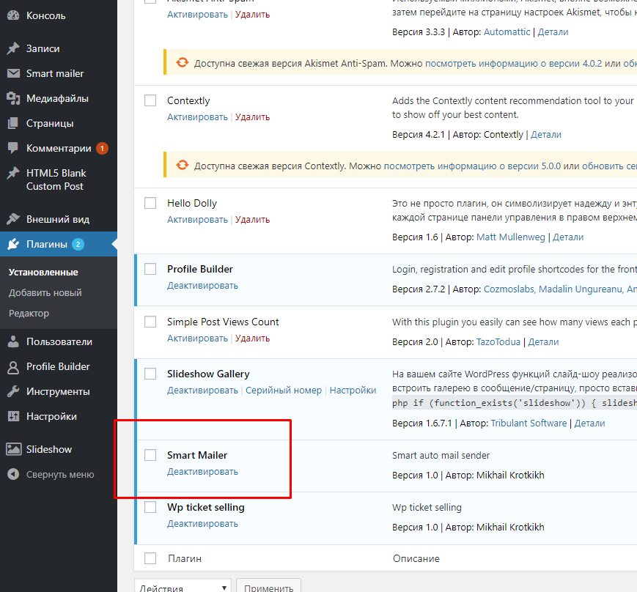
Рисунок 2.1 – Розроблений плагін «Smart Mailer» у списку плагінів

Після цього в панелі навігації, що представлена зліва на рисунку 2.1 з’явиться посилання на сторінку управління плагіном «Smart mailer», що представлена на рисунку 2.2.
На даній сторінці (рис. 2.2) адміністратор має можливість вказати кількість постів, що будуть представлені в поштової розсилці, інтервал між відправкою листів, а також вибираючи з випадаючого списку розважальні заходи, заповнити список найкращих розважальних заходів за останній час, видалити зі списку застарілі.
Для роботи того щоб мати на своєму сайті функцію продажу квитків необхідно додати плагін «wp-ticket-selling», що представлений на диску в архіві «wp-ticket-selling.zip». Для роботи розробленого плагіну необхідно також додати в файлу «single.php» теми Wordpress додати в місці, де треба вивести форму покупки квитка і оцінювання розважального заходу строку «<?php echo do_shortcode('[buy_ticket_form_shortcode]'); ?>».

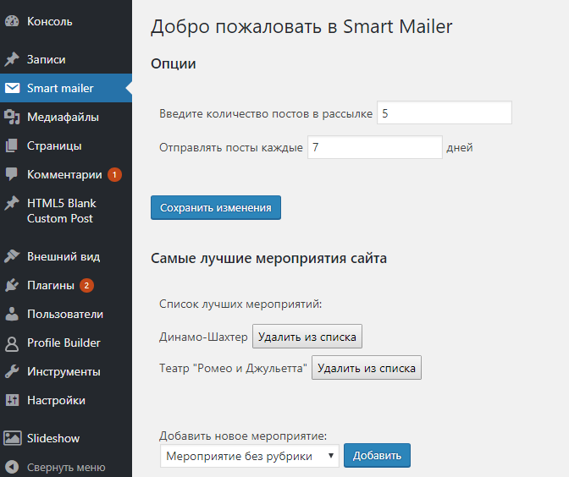
Рисунок 2.2 – Сторінка управління розробленим плагіном «Smart mailer»

Для проходження дворівневої реєстрації рекомендується використовувати плагін «Profile Builder».
Головна сторінка системи віддаленого продажу квитків на розважальні заходи з розробленим плагіном представлена на рисунку 2.3.
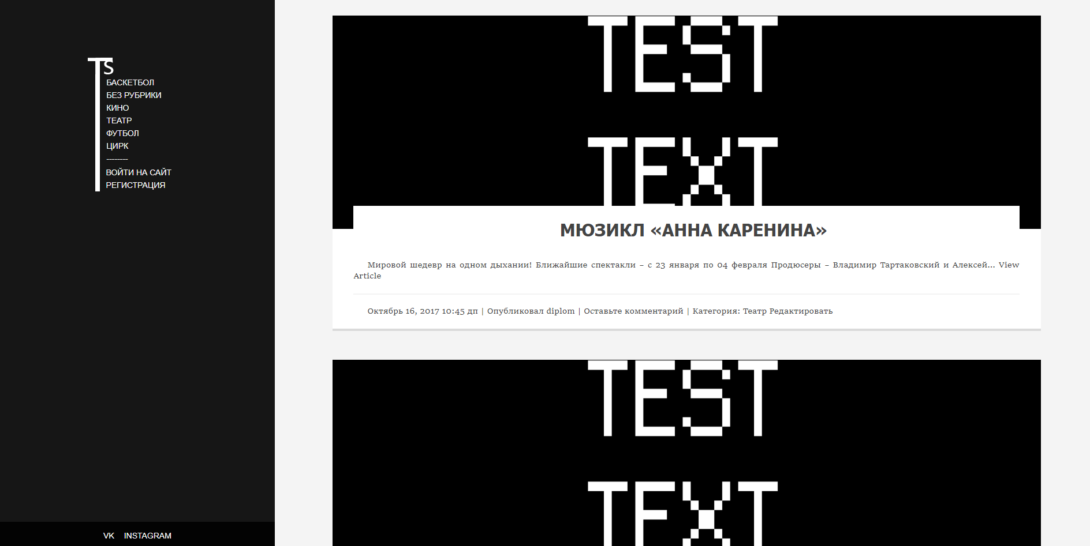
Рисунок 2.3 – Головна сторінка системи віддаленого продажу квитків

3 ОПИС ОПЕРАЦІЙ

3.1 Операція реєстрації

Для реєстрації, треба перейти по посиланню «Регистрация» в блоці навігації. Сторінка реєстрації представлена на рисунку 3.1.

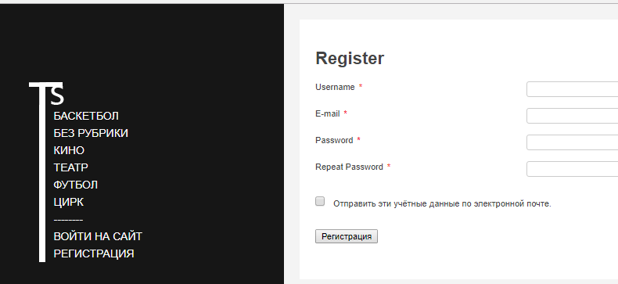
Рисунок 3.1 – Сторінка реєстрації нового користувача
Після завершення реєстрації пропонується підписатися на поштову розсилку. Дана сторінка представлена на рисунку 3.2.

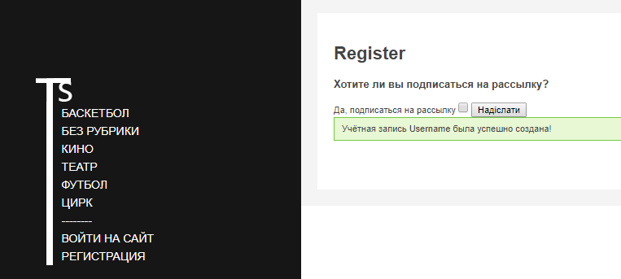
Рисунок 3.2 – Пропозиція підписатися на поштову розсилку

3.2 Операція авторизації

Для покупки квитків та виставлення оцінок необхідно авторизуватися. Для цього треба перейти по посиланню «Войти на сайт» в блоці навігації. Сторінка авторизації представлена на рисунку 3.3.

Рисунок 3.3 – Сторінка авторизації користувача

Якщо користувач бажає в майбутньому не вводити логін чи e-mail та пароль, необхідно натиснути чекбокс «Запомнить меня».
Після здійснення авторизації користувач потрапляє на головну сторінку, що представлена на рисунку 2.3.

3.3 Операція покупки квитка

Тепер сторінка об’яви має форму покупки квитка, що представлена на рисунку 3.4. Для здійснення покупки необхідно натиснути на кнопку «Купить билет».

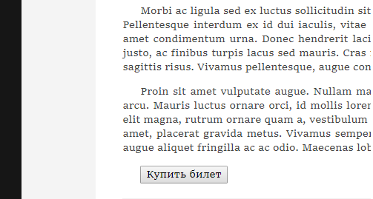
Рисунок 3.4 – Форма покупки квитка

Після здійснення операції покупки білета користувач повертається на сторінку об’яви, де він може виставити бали розважальному заходу.

3.4 Операція виставлення балів розважальному заходу

Після покупки квитка і проведення розважального заходу користувач має можливість поставити оцінку об’яві. Форма виставлення оцінки розважальному заходу представлена на рисунку 3.5. Дана операція дає можливість відслідковувати уподобання користувачів та формувати переліки рекомендацій для їх відправлення через поштову розсилку.

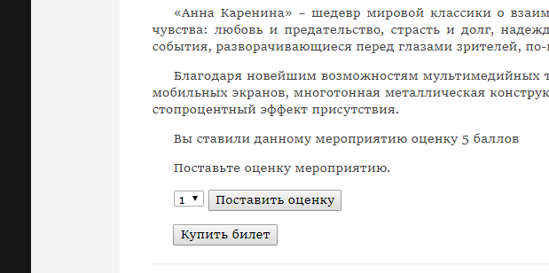
Рисунок 3.5 – Форма покупки квитка і виставлення оцінок

3.5 Операція отримання поштових листів

Відправлення поштових листів здійснюється в автоматичному режимі з інтервалом та з кількістю об’яв, що вказані адміністратором на сторінці налаштувань плагіну. Дана сторінка представлена на рисунку 2.2. Переглядання поштових листів здійснюється в сервісах поштових скриньок, яким користується підписник. Приклад листа поштової розсилки представлений на рисунку 3.6.
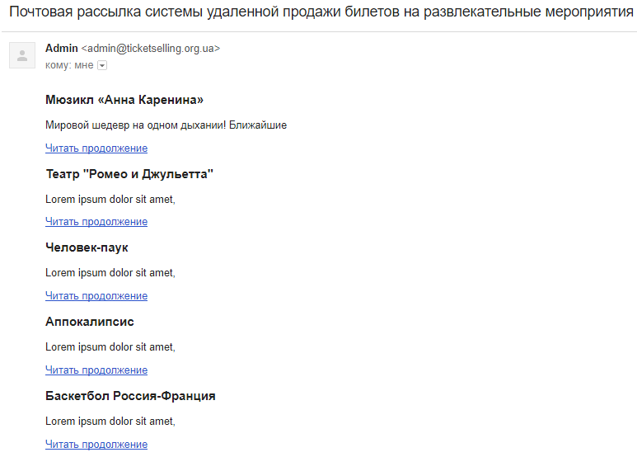
Рисунок 3.6 – Приклад поштового листа
4 АВАРІЙНІ СИТУАЦІЇ

При переході на неіснуючу сторінку користувачеві виводиться повідомлення «запитувана сторінка не знайдена», представлене на малюнку 4.1.

Рисунок 4.1 – Повідомлення про перехід на неіснуючу сторінку

При введенні невірних даних при авторизації (неправильної адреси електронної пошти або пароля), виводиться повідомлення, представлене на малюнку 4.2.
Щоб уникнути цього повідомлення, яке блокує авторизацію, необхідно коректно ввести адресу електронної пошти та пароля.
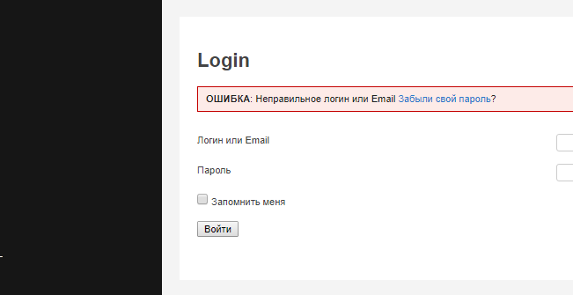
Рисунок 4.2 – Повідомлення про введення невірних даних авторизації
При введенні адреси електронної пошти неправильного формату при реєстрації виводиться повідомлення, що представлено на рисунку 4.3.
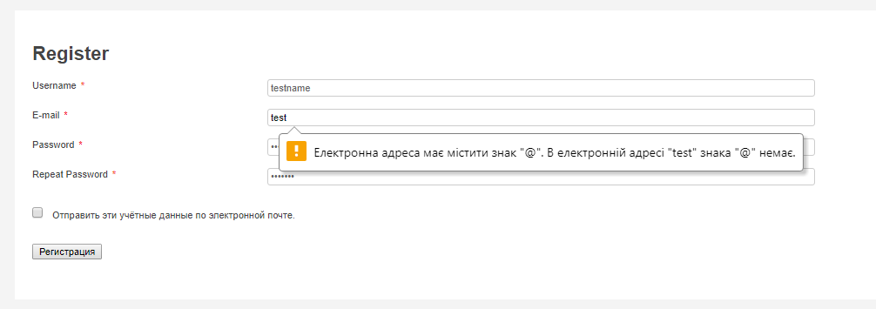
Рисунок 4.3 – Повідомлення про невірний формат введеної електроної пошти

При неспівпаданні введеного повторно паролю виводиться повідомлення, що представлене на рисунку 4.4.
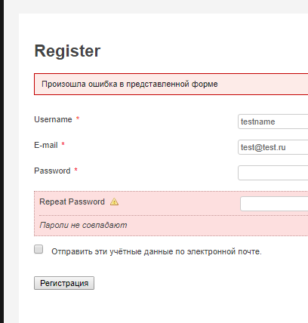
Рисунок 4.4 – Повідомлення при неспівпаданні введеного повторно паролю

При введенні адреси електронної пошти, який вже використовувався для реєстрації, виводиться повідомлення, яке представлено на рисунку 4.5. Щоб уникнути цього повідомлення, яке перешкоджає реєстрації, необхідно зареєструватися з використанням іншої адреси електронної пошти.
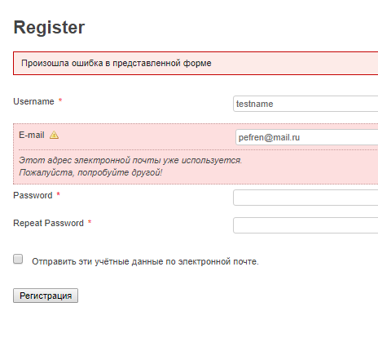
Рисунок 4.5 – Повідомлення при введенні адреси електронної пошти, який вже використовувався для реєстрації

5 КОНТРОЛЬНИЙ ПРИКЛАД ОТРИМАННЯ ПОШТОВОЇ РОЗСИЛКИ

Проведемо операцію реєстрації, підписки на поштову розсилку та авторизації в формах, що представлені на рисунках 3.1 – 3.3.
Куплено два квитки на театр («Мюзікл «Анна Кареніна»», «Театр «Ромео і Джульєтта»»), два на кіно («Людина-павук», «Апокаліпсис») і один на цирк («Цирк шапіто «Евро цирк»»). Розважальному заходу «Мюзікл «Анна Кареніна»» виставлено оцінку «5», заходу «Театр «Ромео і Джульєтта»» – оцінку «4». Двом кіно виставлено оцінку «4», цирку «3». Адміністратором рекомендовано захід «Цирк шапіто «Евро цирк»» та «футбол «Динамо-Шахтер»». Сторінка поштової розсилки користувача представлена на рисунку 5.1.
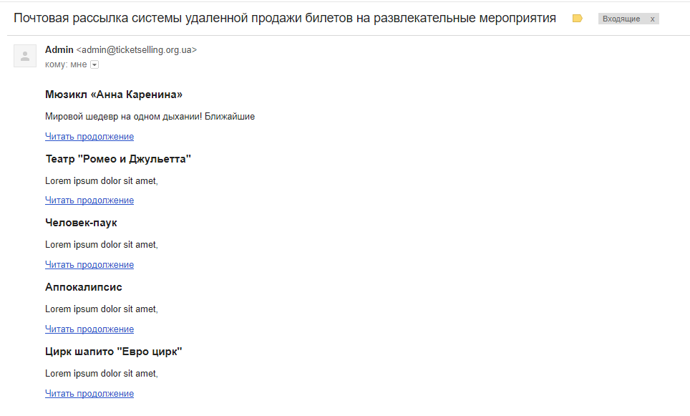
Рисунок 5.1 – Сторінка поштової розсилки користувача

Таким чином, поштовий лист складається з об’яви про мюзікл «Анна Кареніна» та «Театр «Ромео і Джульєтта»», що відноситься до категорії «театр», на які користувач купив квитки та високо оцінив. Далі представлені об’яви «Людина-павук» та «Апокаліпсис», що відносяться до категорії «кіно», матеріали якої користувач оцінив більш низькими балами. Також отримувач письма купляв білет в цирк, який відповідає найменшій оцінці серед інших – «3».
Для демонстрації впливу на представлені вище рекомендації оцінок інших користувачів зареєструємо користувача та авторизуємося за допомогою форм, що представлені на рисунках 3.1 – 3.3.
За допомогою створеного профілю нового користувача здійснимо покупку квитка на фільм «Апокаліпсис» та виставимо йому оцінку «5». Здійснимо повторно поштову розсилку. Другий користувач отримав поштовий лист, що представлений на рисунку 5.2.
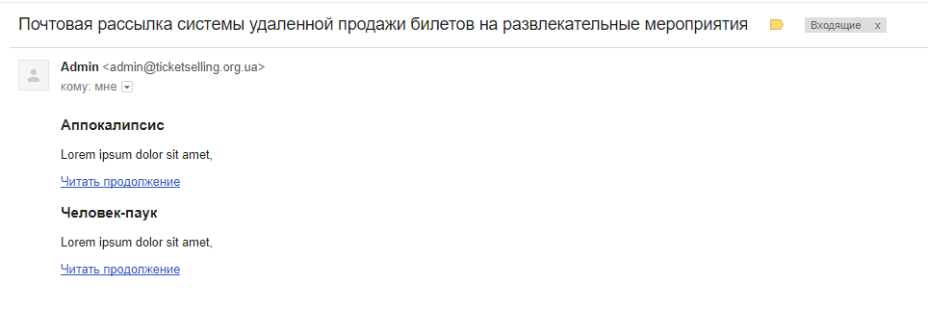
Рисунок 5.2 – Поштовий лист, що отримав другий користувач

Тож другий користувач отримав об’яви з категорії «фільми» у порядку, що відповідають виставленим їм оцінкам («Апокаліпсис» отримав оцінки «4» та «5», а «Людина-павук» – оцінку «4»).
Першому користувачу, якому раніше був відправлений лист, що представлений на рисунку 5.1, відправлений другий лист, що представлений на рисунку 5.2.
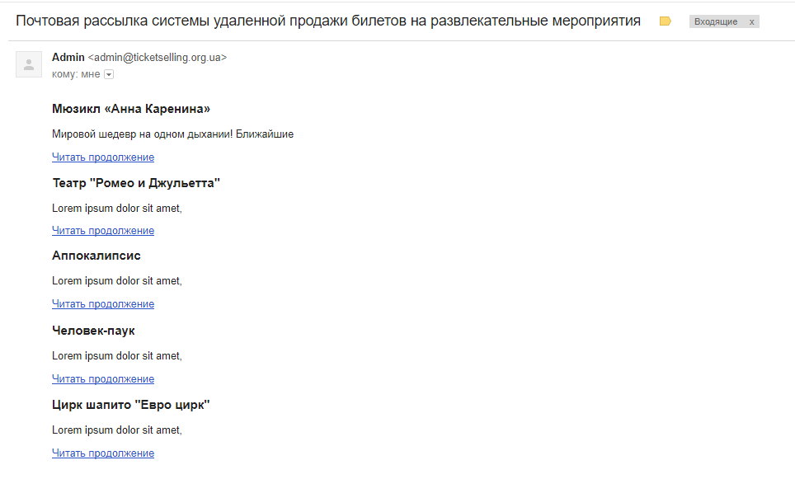
Рисунок 5.2 – Другий лист користувача поштової розсилки

Таким чином, порядок виводу категорій не пов’язаний з виставленням оцінок всіма користувачами, але порядок виводу об’яв даних категорій змінився. Фільм «Апокаліпсис» став мати більший рейтинг по відношення до фільму «Людина-павук», тому що він має оцінки користувачів «4» та «5», а «Людина-павук» – тільки оцінку «4».
Додаток В
Графічний матеріал атестаційної роботи

ДІАГРАМА ПЕРШОГО РІВНЯ ФУНКЦІОНАЛЬНОЇ
МОДЕЛІ

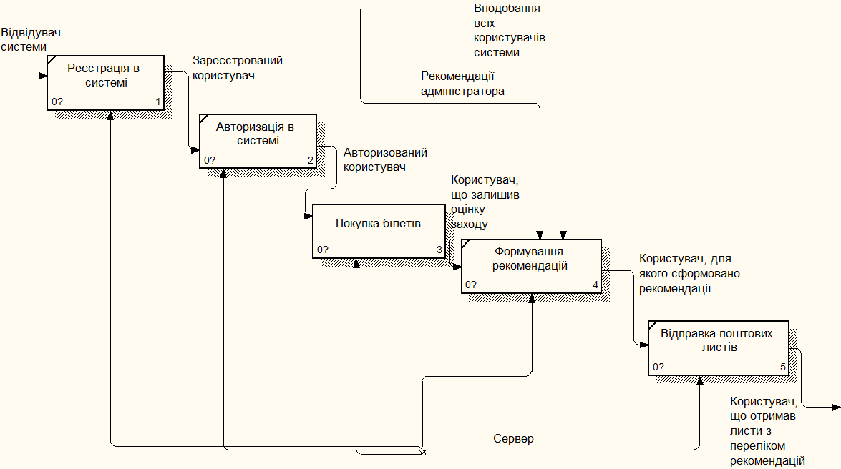

ДІАГРАМА ДРУГОГО РІВНЯ ПІДРІВНЯ ПОКУПКИ КВИТКІВ ФУНКЦІОНАЛЬНОЇ МОДЕЛІ

РЕЗУЛЬТАТИ ДОСЛІДЖЕННЯ АЛГОРИТМУ, ЩО ОРІЄНТОВАНИЙ НА КОРИСТУВАЧА

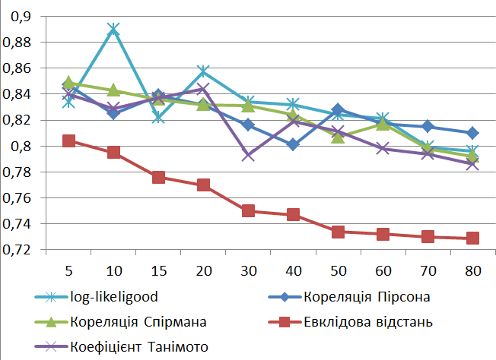
РЕЗУЛЬТАТИ ДОСЛІДЖЕННЯ АЛГОРИТМУ, ЩО ОРІЄНТОВАНИЙ НА КОРИСТУВАЧА З ПОЗНАЧЕННЯМ ЛІНІЙ ТРЕНДУ

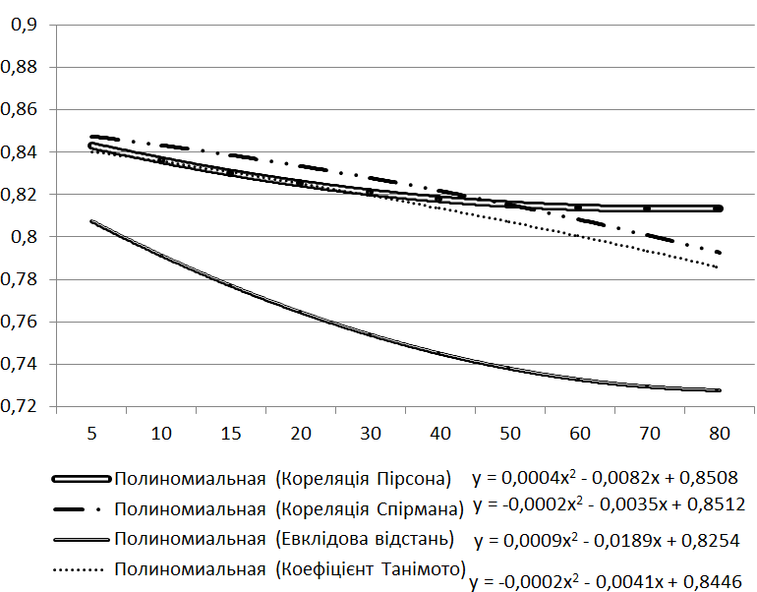

РЕЗУЛЬТАТИ ДОСЛІДЖЕННЯ АЛГОРИТМУ, ЩО ОРІЄНТОВАНИЙ НА ОБ’ЄКТИ

РЕЗУЛЬТАТИ ДОСЛІДЖЕННЯ АЛГОРИТМУ SVD

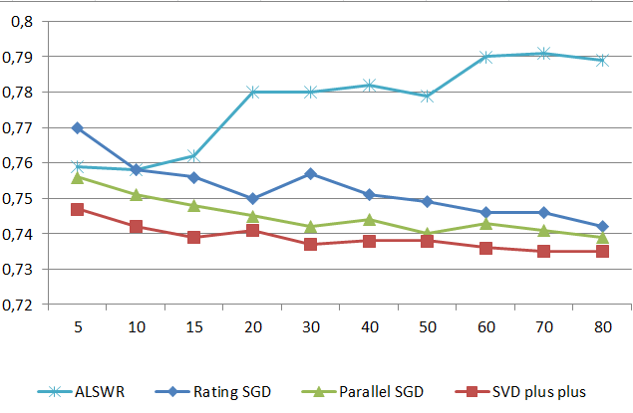
РЕЗУЛЬТАТИ ДОСЛІДЖЕННЯ АЛГОРИТМУ SVD З ПОЗНАЧЕННЯМ ЛІНІЙ ТРЕНДУ

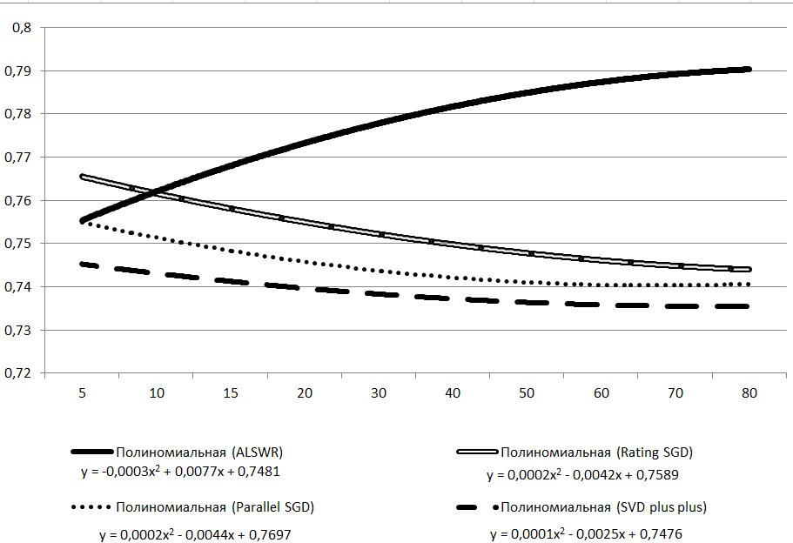
РЕЗУЛЬТАТИ ДОСЛІДЖЕННЯ СТОХАСТИЧНОГО, КОНТЕНТНОЇ ФІЛЬТРАЦІЇ ТА РОЗРОБЛЮВАНОГО МЕТОДІВ

СХЕМА СТРУКТУРИ БАЗИ ДАНИХ

СТОРІНКА НАЛАШТУВАНЬ МОДУЛЯ

СХЕМА АЛГОРИТМУ ВЗАЄМОДІЇ КОРИСТУВАЧА З ПІДСИСТЕМОЮ
ПОЧАТОК

Реєстрація на сайті
КІНЕЦЬ

Пропозиція здійснити підписку

Користувач підписався на розсилку?

Так
Ні

Авторизація

Перехід на сторінки об’яв

Покупка квитків

Оцінка заходів

Формування рекомендацій

Отримання рекомендованих об’яв

СХЕМА АЛГОРИТМУ ФОРМУВАННЯ РЕКОМЕНДАЦІЙ
ПОЧАТОК
Отримання числа n – кількості об’яв в поштовій розсильці

Отримання списку категорій об’яв, які користувач оцінив самими високими балами
Отримання об’яв з самих високо оцінюваних категорій, які мають найвищі оцінки серед всіх користувачів системи
Отримання об’яв, що відмічені адміністратором як найкращі за останній час, з уподобаних категорій у кількості, що не перевищує n-k
Кількість отриманих об’яв k більше чи дорівнює n?
Ні
Так

Вивести в розсилку n отриманих об’яв

КІНЕЦЬ

Додаток Г
Відомість атестаційної роботи

№ | Позначення |  | Найменування |  |  |  |  |  |  | Додаткові  відомості
 |  |  | Текстові документи
1 | ГЮИК.503200.007 ПЗ |  | Пояснювальна записка |  |  |  |  |  |  | 119 с.
2 | ГЮИК.503200.007-01 12 01 |  | Текст програми |  |  |  |  |  |  | 13 с.
3 | ГЮИК.503200.007 И3 |  | Посібник користувача |  |  |  |  |  |  | 17 с.
 |  |  | Графічні документи
4 | ГЮИК.503200.007 С2 |  | Діаграма першого рівня функціональної |  |  |  |  |  |  | Включено в ПЗ
 |  |  | моделі
5 | ГЮИК.503200.007 С2 |  | Діаграма другого рівня підрівня |  |  |  |  |  |  | Включено в ПЗ
 |  |  | покупки квитків функціональної моделі
6 |  |  | Результати дослідження алгоритму, що |  |  |  |  |  |  | Включено в ПЗ
 |  |  | орієнтований на користувача
7 |  |  | Результати дослідження алгоритму, що |  |  |  |  |  |  | Включено в ПЗ
 |  |  | орієнтований на користувача з |  |  |  |  |  |  | Включено в ПЗ
 |  |  | позначенням ліній тренду
8 |  |  | Результати дослідження алгоритму, що |  |  |  |  |  |  | Включено в ПЗ
 |  |  | орієнтований на об’єкти
9 |  |  | Результати дослідження алгоритму SVD |  |  |  |  |  |  | Включено в ПЗ
10 |  |  | Результати дослідження алгоритму SVD з |  |  |  |  |  |  | Включено в ПЗ
 |  |  | позначенням ліній тренду
11 |  |  | Результати дослідження стохастичного, |  |  |  |  |  |  | Включено в ПЗ
 |  |  | контентної фільтрації та
 |  |  | розроблюваного методів
12 |  |  | Схема структури бази даних |  |  |  |  |  |  | Включено в ПЗ
13 |  |  | Сторінка налаштувань модуля |  |  |  |  |  |  | Включено в ПЗ
14 | ГЮИК.503200.007 С10 |  | Схема алгоритму взаємодії користувача |  |  |  |  |  |  | Включено в ПЗ
 |  |  | з підсистемою
15 | ГЮИК.503200.007 С10 |  | Схема алгоритму формування |  |  |  |  |  |  | Включено в ПЗ
 |  |  | рекомендацій
 |  |  |  |  | ГЮИК.503200.007 Д3
Змін. | Аркуш | № документа | Підпис | Дата
Розрабив |  | Кротких М.С. |  |  | Дослідження процедур управління поштовою розсилкою для систем віддаленого продажу квитків на розважальні заходи  Відомість атестаційної роботи |  |  |  | Аркуш |  | Аркушів
Перевірив |  | Безкоровайний В.В. |  |  |  |  |  |  | 1 |  | 1
Н. Контр. |  | Безкоровайний В.В.. |  |  |  | ХНУРЕ  Кафедра СТ
Затвердив |  | Гребеннік І.В.

